YÊU CẦU DỰ ÁN

Project Code: BOOK_MP_SWPM_2025

Trang Chủ
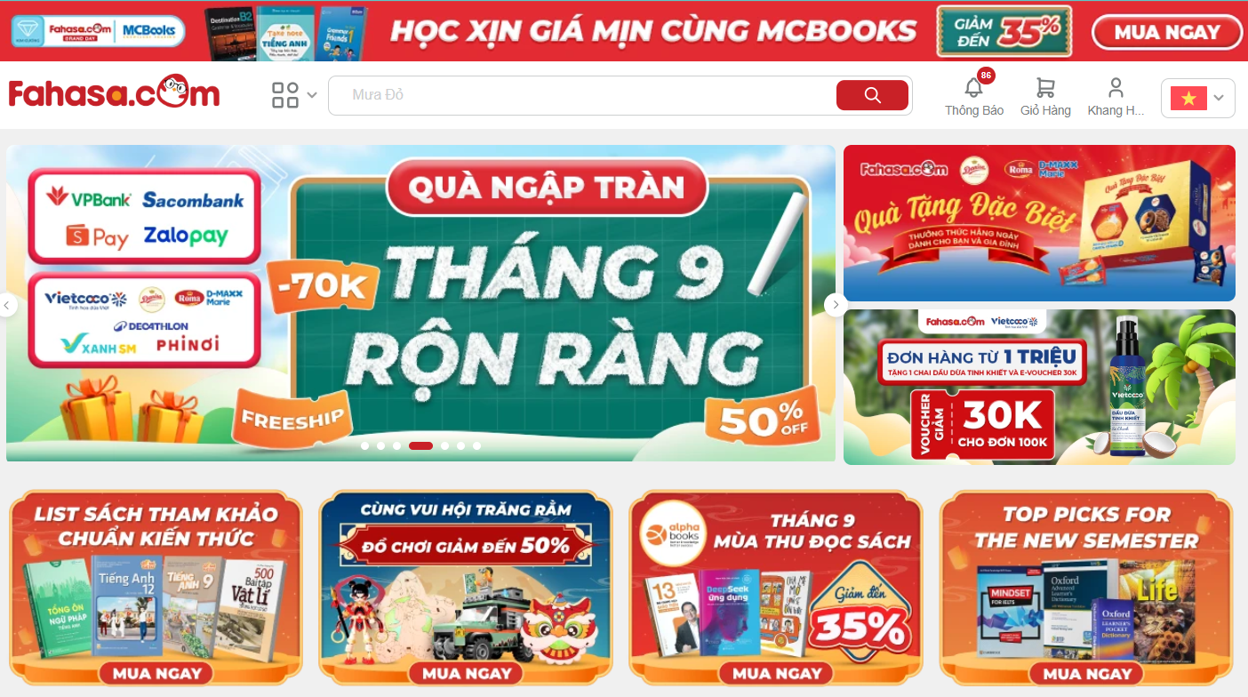
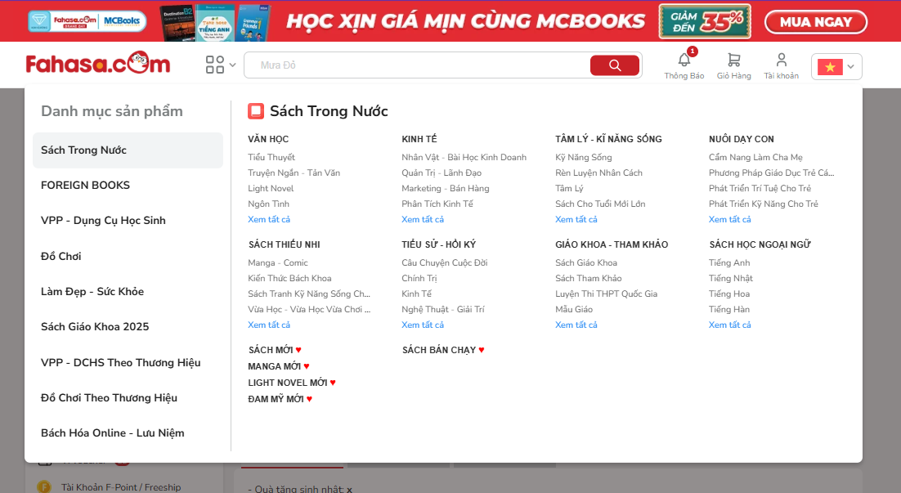
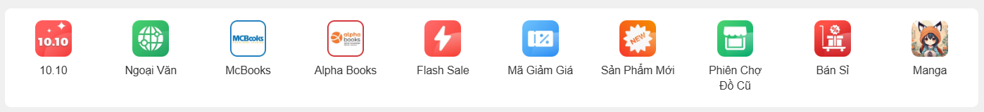
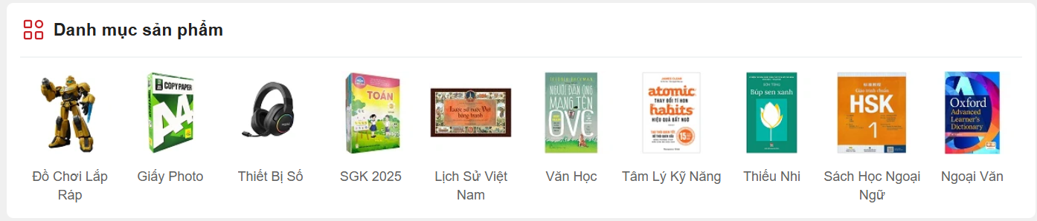
Danh sách thành phần
STT | Tên | Ý nghĩa | Mô tả
1 | Logo/Tên thương hiệu | Nhận diện thương hiệu và điều hướng về trang chủ. | Vị trí: Góc trên bên trái. Click sẽ tải lại Trang Chủ (FR_HOME_01).
2 | Thanh tìm kiếm (Input) | Cho phép người dùng nhập từ khóa tìm kiếm sản phẩm. | Textbox có placeholder là “Mua đồ”. Cho phép nhập tối đa 100 ký tự.
3 | Nút Tìm kiếm | Kích hoạt chức năng tìm kiếm. | Button hình kính lúp, nằm bên phải Thanh tìm kiếm.
4 | Nút Danh mục Phụ | Hiển thị submenu các danh mục nổi bật/chính. | Biểu tượng 4 hình vuông/tròn (Hamburger Menu style), chứa các link như Sách trong nước, Đồ chơi, SGK.
5 | Banner Khuyến mãi | Hiển thị các chương trình quảng cáo, ưu đãi. | Vị trí: Đầu trang, kích thước lớn. Thường là dạng Slide. Nội dung được quản lý từ Admin CMS.
6 | Chức năng Ngôn ngữ | Cho phép thay đổi ngôn ngữ hiển thị của trang web. | Vị trí: Header, hiển thị dưới dạng VN / EN (hoặc cờ).
7 | Icon Thông báo | Điều hướng đến trang thông báo của người dùng. | Biểu tượng Cái chuông. Hiển thị badge (số lượng) thông báo chưa đọc.
8 | Icon Giỏ hàng | Điều hướng đến trang Giỏ hàng và hiển thị số lượng sản phẩm. | Biểu tượng Xe đẩy. Hiển thị badge số lượng sản phẩm đang có trong giỏ hàng (cả khi chưa đăng nhập).
9 | Icon Tài khoản | Điều hướng đến trang quản lý tài khoản hoặc Đăng nhập/Đăng ký. | Biểu tượng Hình người. Khi đăng nhập, có thể hiển thị ảnh đại diện/Tên người dùng.
10 | Danh mục Nổi bật (Nav) | Hiển thị các chủ đề/sự kiện đang được ưu tiên. | Vị trí: Thanh ngang dưới Banner hoặc Sidebar. Dạng link điều hướng: Flash Sale, Sách ngoại văn, Sản phẩm mới...

Danh sách biến cố
STT | Tên | Ý nghĩa | Xử lý | Ghi chú
1 | Thực hiện Tìm kiếm | Lọc danh sách sản phẩm theo từ khóa người dùng nhập. | 1. Kích hoạt: Nhấn Nút Tìm kiếm (3) hoặc phím Enter trong Thanh tìm kiếm (2).  2. Xử lý: Hệ thống chuyển hướng đến trang Sản phẩm/Tìm kiếm và hiển thị kết quả lọc theo từ khóa (tìm kiếm gần đúng theo Tên, Tác giả). | Nếu ô tìm kiếm rỗng, hệ thống nên cảnh báo hoặc redirect về trang Danh sách sản phẩm chung.
2 | Chuyển đổi Ngôn ngữ | Thay đổi toàn bộ nội dung hiển thị trên trang web. | 1. Kích hoạt: Nhấn vào Ngôn ngữ (6) (VN hoặc EN).  2. Xử lý: Hệ thống lưu lựa chọn ngôn ngữ vào Local Storage hoặc Session và tải lại trang với ngôn ngữ tương ứng (Ngôn ngữ mặc định là Tiếng Việt). | Cần đảm bảo tất cả các Label, Placeholder, Data tĩnh đều có bản dịch.
3 | Điều hướng đến Trang Khác | Chuyển người dùng đến các trang chức năng (Thông báo, Giỏ hàng, Tài khoản). | 1. Click Icon Thông báo (7): Redirect đến Trang Thông báo (yêu cầu người dùng phải đăng nhập).  2. Click Icon Giỏ hàng (8): Redirect đến Trang Giỏ hàng.  3. Click Icon Tài khoản (9): Nếu chưa login, redirect đến Trang Đăng nhập/Đăng ký. Nếu đã login, redirect đến Trang Quản lý tài khoản. | Cần xử lý trường hợp chưa đăng nhập cho Icon Thông báo và Tài khoản (hiển thị popup hoặc redirect).
4 | Click Banner Quảng cáo | Dẫn người dùng đến trang đích của chương trình khuyến mãi. | 1. Kích hoạt: Người dùng click vào Banner Khuyến mãi (5).  2. Xử lý: Hệ thống Redirect đến URL đích đã được Admin cấu hình cho Banner đó (có thể là Trang Sản phẩm theo sự kiện, hoặc Trang đối tác). | Mở link ở tab mới nếu là link ngoại bộ (đối tác).
5 | Sử dụng Danh mục Nổi bật | Lọc danh sách sản phẩm theo một nhóm chủ đề xác định. | 1. Kích hoạt: Người dùng click vào một link trong Danh mục Nổi bật (10) (VD: Flash Sale).  2. Xử lý: Hệ thống Redirect đến trang Sản phẩm với bộ lọc đã được áp dụng sẵn (VD: category=FlashSale). | Cần đảm bảo các link này được ưu tiên load nhanh hơn các link danh mục thông thường.

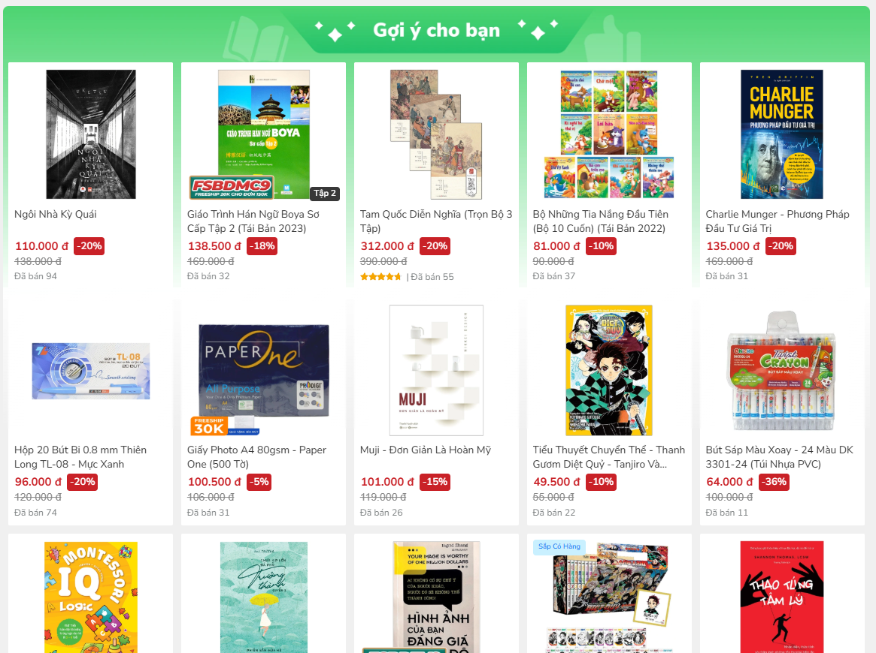

Danh sách thành phần
STT | Tên | Ý nghĩa | Mô tả
1 | Tiêu đề Module | Nhận diện mục đích của danh sách sản phẩm. | Label/Text: Ví dụ "Gợi ý dành cho bạn" hoặc "Sản phẩm bạn đã xem".
2 | Lưới Sản phẩm (Product Grid) | Container chứa các thẻ sản phẩm được sắp xếp theo dạng lưới. | Gồm 4-6 cột (tùy theo độ phân giải màn hình).
3 | Thẻ Sản phẩm | Đơn vị hiển thị thông tin cơ bản của một sản phẩm. | Toàn bộ khu vực click được của một sản phẩm trong lưới.
4 | Hình ảnh minh họa | Ảnh đại diện của sản phẩm. | Hiển thị ảnh bìa. Click vào ảnh là một biến cố dẫn đến trang chi tiết.
5 | Tên sản phẩm | Nhận diện sản phẩm. | Text: Hiển thị tên đầy đủ của sản phẩm. Giới hạn 2 dòng, nếu dài hơn thì cắt ngắn (...).
6 | Giá gốc (Giá chưa giảm) | Giá niêm yết của sản phẩm. | Text: Hiển thị giá và có gạch ngang (<s>), màu xám nhạt (chỉ hiển thị nếu có khuyến mãi).
7 | Giá sau giảm | Giá mà người dùng thực sự thanh toán. | Text: Hiển thị giá cuối cùng, font lớn, màu nổi bật (VD: màu đỏ).
8 | Phần trăm khuyến mãi | Giá trị giảm giá tính theo %. | Label/Badge: Ví dụ: -25%. Vị trí thường ở góc trên (trái/phải) của hình ảnh hoặc bên cạnh giá.
9 | Số lượng đã bán | Cho biết mức độ phổ biến của sản phẩm. | Text: Ví dụ: Đã bán 123. (Là dữ liệu động từ hệ thống).

Danh sách biến cố
STT | Tên | Ý nghĩa | Xử lý | Ghi chú
1 | Hiển thị Sản phẩm đề xuất | Tải và hiển thị danh sách sản phẩm gợi ý cá nhân hóa. | 1. Xử lý Backend: Hệ thống truy vấn Database để lấy 10-20 sản phẩm.  2. Logic Đề xuất: Dựa trên các yếu tố: lịch sử xem (last_viewed), lịch sử mua (purchased), độ hot của sản phẩm (sales_count) và độ đa dạng danh mục.  3. Hiển thị: Load 4-6 sản phẩm đầu tiên lên giao diện theo dạng lưới (2). | Nếu người dùng chưa đăng nhập, hệ thống sẽ đề xuất các sản phẩm bán chạy nhất hoặc ngẫu nhiên.
2 | Xem chi tiết sản phẩm | Điều hướng người dùng đến trang chi tiết của sản phẩm đó. | 1. Kích hoạt: Click vào bất kỳ khu vực nào trên Thẻ Sản phẩm (3), bao gồm cả Hình ảnh (4) và Tên sản phẩm (5).  2. Xử lý: Hệ thống Redirect người dùng đến URL chi tiết của sản phẩm (ví dụ: /products/SKU-A123). | Cần lưu lại product_id vào lịch sử xem của người dùng (nếu đã đăng nhập) để cải thiện gợi ý (Biến cố 1).
3 | Hiển thị giá | Tính toán và hiển thị giá chính xác. | 1. Xử lý: Nếu Giá gốc (6) khác Giá sau giảm (7), hiển thị cả hai.  2. Tính %KM (8): KM% = 1 - (Giá sau giảm / Giá gốc). Hiển thị kết quả. | Nếu sản phẩm không có khuyến mãi, chỉ hiển thị Giá sau giảm (là giá gốc) và ẩn Giá gốc (6) cùng Phần trăm khuyến mãi (8).

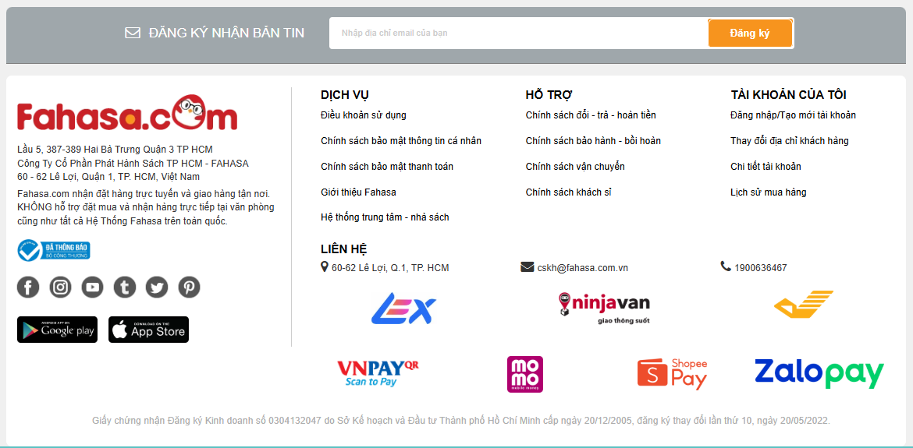

Danh sách thành phần
STT | Tên | Ý nghĩa | Mô tả
1 | Thông tin Doanh nghiệp | Cung cấp thông tin pháp lý và liên hệ của công ty. | Khối text hiển thị Tên công ty, Địa chỉ trụ sở/chi nhánh, Mã số ĐKKD, Ngày cấp, Email CSKH và Hotline (dạng click-to-call).
2 | Danh mục Dịch vụ | Các liên kết đến các trang thông tin về công ty và điều khoản sử dụng. | Khối các Text link (VD: Điều khoản sử dụng, Chính sách bảo mật...).
3 | Danh mục Hỗ trợ Khách hàng | Các liên kết đến các chính sách liên quan đến giao dịch mua bán. | Khối các Text link (VD: Chính sách đổi - trả - hoàn tiền, Chính sách vận chuyển...).
4 | Danh mục Tài khoản Người dùng | Các liên kết quản lý tài khoản cá nhân. | Khối các Text link (VD: Đăng nhập/Tạo mới tài khoản, Lịch sử mua hàng...).
5 | Logo Thanh toán | Hiển thị các phương thức thanh toán được chấp nhận trên website. | Chuỗi các biểu tượng/logo của các cổng thanh toán (VNPAY, MoMo, ZaloPay...).
6 | Icon Mạng xã hội | Các liên kết tới các kênh truyền thông chính thức của doanh nghiệp. | Các biểu tượng Icon có thể click được (Facebook, Instagram, YouTube, TikTok, Twitter, Pinterest).
7 | Link Cài đặt Ứng dụng | Cung cấp đường dẫn tải ứng dụng di động. | Biểu tượng/Logo dẫn đến Google Play (CH Play) và App Store (Apple Store).

Danh sách biến cố
STT | Tên | Ý nghĩa | Xử lý | Ghi chú
1 | Truy cập Trang Chính sách/Dịch vụ | Điều hướng người dùng đến các trang nội dung tĩnh (static content). | 1. Kích hoạt: Nhấn vào bất kỳ link nào trong Danh mục Dịch vụ (2) hoặc Hỗ trợ Khách hàng (3).  2. Xử lý: Hệ thống Redirect người dùng đến trang chứa nội dung chi tiết tương ứng. | Các trang này thường là HTML tĩnh hoặc được quản lý qua CMS.
2 | Truy cập Trang Tài khoản | Điều hướng người dùng đến các trang cá nhân hóa. | 1. Kích hoạt: Nhấn vào bất kỳ link nào trong Danh mục Tài khoản (4).  2. Xử lý: Hệ thống Redirect đến trang đích. Nếu chưa đăng nhập, các link như "Lịch sử mua hàng" sẽ Redirect đến Trang Đăng nhập. | Cần xử lý logic đăng nhập/chưa đăng nhập cho các link liên quan đến tài khoản.
3 | Liên hệ qua Hotline/Email | Kích hoạt chức năng liên lạc ngoài hệ thống. | 1. Kích hoạt: Nhấn vào Hotline hoặc Email CSKH (trong mục 1).  2. Xử lý: Hotline kích hoạt click-to-call trên di động. Email kích hoạt ứng dụng mail mặc định (mailto:). | Đây là chức năng hỗ trợ người dùng liên hệ trực tiếp.
4 | Truy cập Mạng xã hội | Dẫn người dùng đến các nền tảng mạng xã hội chính thức. | 1. Kích hoạt: Nhấn vào Icon Mạng xã hội (6).  2. Xử lý: Hệ thống mở trang mạng xã hội tương ứng trong Tab mới của trình duyệt. | Đảm bảo URL là chính thức và không bị chặn.
5 | Tải Ứng dụng di động | Dẫn người dùng đến các cửa hàng ứng dụng để tải app. | 1. Kích hoạt: Nhấn vào Link Cài đặt Ứng dụng (7).  2. Xử lý: Hệ thống Redirect người dùng đến trang ứng dụng trên App Store hoặc Google Play. | Mở link ở Tab mới.

Trang sản phẩm (Trang sách tiếng Việt)
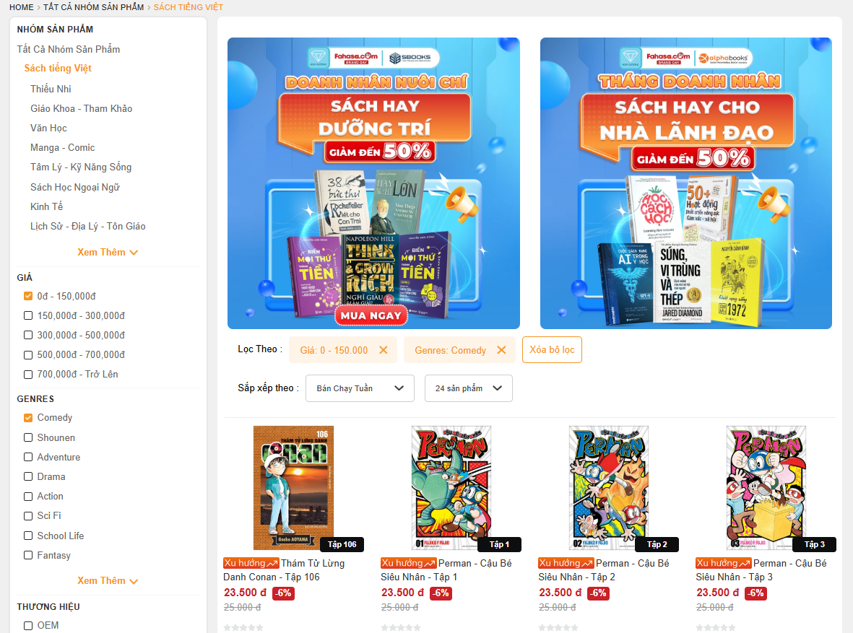
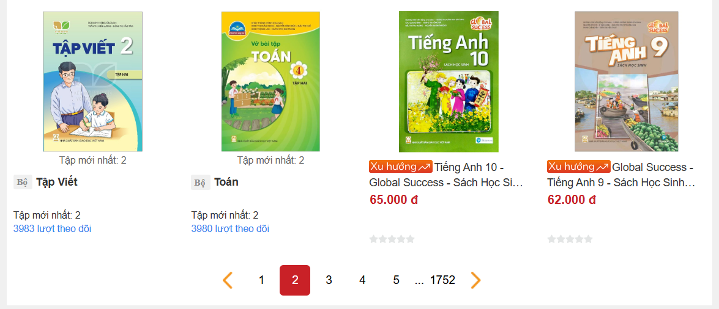

Danh sách thành phần
STT | Tên | Ý nghĩa | Mô tả
1 | Menu Danh mục (Sidebar) | Chứa các liên kết phân loại sản phẩm theo nhóm lớn. | Khối điều hướng dọc bên trái, chứa các nhóm: Sách Tiếng Việt, Sách Tiếng Anh, Manga, Văn học, Kinh tế, v.v.
2 | Bộ lọc Sản phẩm (Sidebar) | Chứa các tùy chọn chi tiết để người dùng tinh chỉnh kết quả hiển thị. | Các phần tử lọc: Checkboxes/Radio Buttons/Sliders cho Giá, Thể loại (Genres), Thương hiệu, Nhà cung cấp, Xuất xứ, Cấp học, Màu sắc, Ngôn ngữ, v.v.
3 | Banner Khuyến mãi | Hiển thị các chương trình ưu đãi hiện có. | Banner quảng cáo nổi bật (VD: Giảm đến 50%). Vị trí thường ở trên cùng hoặc giữa danh sách sản phẩm.
4 | Thanh Sắp xếp | Cung cấp các tùy chọn để sắp xếp thứ tự sản phẩm. | Dropdown hoặc Radio Buttons (VD: Giá tăng/giảm dần, Mới nhất, Bán chạy nhất, Tên A-Z).
5 | Lưới Sản phẩm | Container hiển thị các thẻ sản phẩm đã được lọc/sắp xếp. | Sản phẩm được hiển thị theo dạng lưới (Grid layout) với các thông tin cơ bản.
6 | Thẻ Sản phẩm | Đơn vị hiển thị thông tin cơ bản của một sản phẩm. | Gồm: Hình ảnh, Tên sản phẩm, Giá sau giảm, Giá gốc và % giảm giá.
7 | Phân trang (Pagination) | Cho phép người dùng di chuyển giữa các trang kết quả. | Các nút Trang 1, 2, 3... và nút Tiếp theo/Lùi lại.

Danh sách biến cố
STT | Tên | Ý nghĩa | Xử lý | Ghi chú
1 | Áp dụng Bộ lọc | Tinh chỉnh danh sách sản phẩm theo các tiêu chí đã chọn. | 1. Kích hoạt: Người dùng chọn (Check) một tiêu chí bất kỳ trong Bộ lọc (2) (VD: Màu sắc = Xanh).  2. Xử lý: Hệ thống gửi yêu cầu lọc (AJAX), cập nhật Lưới Sản phẩm (5) theo tiêu chí mới mà không cần tải lại toàn bộ trang. | Có thể chọn nhiều bộ lọc cùng lúc (Multi-select) (AND logic) trừ các bộ lọc có tính loại trừ (VD: Giá, Cấp học).
2 | Thay đổi Sắp xếp | Sắp xếp lại thứ tự hiển thị của các sản phẩm đã được lọc. | 1. Kích hoạt: Chọn một tùy chọn trong Thanh Sắp xếp (4) (VD: Giá tăng dần).  2. Xử lý: Hệ thống tải lại Lưới Sản phẩm (5) với thứ tự mới, giữ nguyên các bộ lọc đã chọn trước đó (nếu có). | Việc sắp xếp chỉ áp dụng cho tập hợp sản phẩm đã được lọc.
3 | Điều hướng Danh mục | Hiển thị danh sách sản phẩm thuộc một nhóm chính. | 1. Kích hoạt: Click vào một link trong Menu Danh mục (1) (VD: Kinh tế).  2. Xử lý: Hệ thống Redirect đến trang mới hoặc tải lại trang hiện tại với URL thể hiện danh mục đã chọn. Đồng thời, tự động đặt trạng thái của Bộ lọc (2) về mặc định. | Cần có Breadcrumb để người dùng biết họ đang ở danh mục nào.
4 | Xem chi tiết Sản phẩm | Điều hướng người dùng đến trang chi tiết. | 1. Kích hoạt: Click vào bất kỳ khu vực nào của Thẻ Sản phẩm (6).  2. Xử lý: Hệ thống Redirect đến trang Chi tiết sản phẩm. | Biến cố này cần ghi lại hành vi xem của người dùng.
5 | Truy cập Banner KM | Điều hướng đến trang ưu đãi đặc biệt. | 1. Kích hoạt: Click vào Banner Khuyến mãi (3).  2. Xử lý: Hệ thống Redirect đến trang chỉ chứa các sản phẩm đang được giảm giá theo chương trình đó. | Banner cần có URL đích được cấu hình rõ ràng.
6 | Thay đổi Trang | Tải danh sách sản phẩm ở trang tiếp theo/trang cụ thể. | 1. Kích hoạt: Click vào một số trang trong Phân trang (7).  2. Xử lý: Hệ thống gửi yêu cầu (AJAX) để tải 10-20 sản phẩm tiếp theo, cập nhật Lưới Sản phẩm (5), giữ nguyên các bộ lọc và sắp xếp. | Cần hiển thị rõ trang hiện tại đang được xem.

Trang chi tiết sản phẩm
_ Phần bên trái: được cố định chạy theo phần thông tin sản phẩm bên phải bất kể thao tác cuộn trang
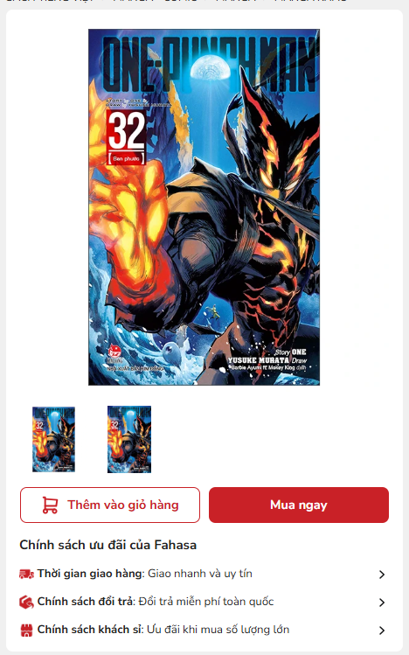

Danh sách thành phần
STT | Tên | Ý nghĩa | Mô tả
1 | Hình ảnh Sản phẩm | Ảnh bìa, ảnh minh họa hoặc ảnh 360 độ của sản phẩm. | Vị trí nổi bật bên trái/trên cùng. Cho phép phóng to/xem nhiều góc. (Ví dụ: Bìa Manga One Punch Man – Tập 32).
2 | Tên Sản phẩm | Tên đầy đủ và chi tiết của sản phẩm. | Text (Thường là H1).
3 | Giá Sản phẩm | Giá niêm yết hoặc giá đã giảm (nếu có khuyến mãi). | Hiển thị Giá Gốc (gạch ngang) và Giá Bán.
4 | Nút Thêm vào Giỏ hàng | Thêm sản phẩm vào Giỏ hàng để tiếp tục mua sắm. | Button phụ: “Thêm vào giỏ hàng”.
5 | Nút Mua ngay | Kích hoạt quy trình thanh toán nhanh chóng. | Button chính: “Mua ngay”.
6 | Khung Chính sách Bán hàng | Khu vực hiển thị tóm tắt các chính sách quan trọng. | Gồm các mục nhỏ: Thời gian giao hàng, Chính sách đổi trả, Chính sách khách sỉ.
7 | Thông tin Thời gian Giao hàng | Cam kết về tốc độ và chất lượng giao hàng. | Text (VD: Giao nhanh và uy tín). Có thể là link/icon để xem chi tiết.
8 | Thông tin Chính sách Đổi trả | Cam kết về việc đổi trả sản phẩm. | Text (VD: Đổi trả miễn phí toàn quốc). Có thể là link/icon để xem chi tiết.
9 | Thông tin Chính sách Khách sỉ | Thông báo ưu đãi khi mua số lượng lớn. | Text (VD: Ưu đãi khi mua số lượng lớn). Có thể là link/icon để xem chi tiết.
10 | Popup/Modal Chính sách | Cửa sổ hiển thị thông tin đầy đủ của chính sách tương ứng. | Hiển thị nội dung văn bản chi tiết (Legal text) về Giao hàng, Đổi trả, hoặc Khách sỉ.

Danh sách biến cố
STT | Tên | Ý nghĩa | Xử lý | Ghi chú
1 | Thêm Sản phẩm vào Giỏ hàng | Lưu sản phẩm vào Giỏ hàng của người dùng. | 1. Kích hoạt: Nhấn Nút Thêm vào Giỏ hàng (4).  2. Xử lý: Hệ thống thêm sản phẩm (và số lượng) vào giỏ hàng (session/DB). Hiển thị Thông báo thành công (Toast message) và cập nhật Badge số lượng trên biểu tượng Giỏ hàng. | Người dùng ở lại trang hiện tại để tiếp tục xem/mua sắm.
2 | Mua Ngay | Bỏ qua Giỏ hàng và chuyển thẳng đến thanh toán. | 1. Kích hoạt: Nhấn Nút Mua ngay (5).  2. Xử lý: Hệ thống thêm sản phẩm vào giỏ hàng (tối thiểu 1 sản phẩm). Sau đó Redirect ngay lập tức đến Trang Giỏ Hàng hoặc Trang Thanh Toán. | Tối ưu hóa cho người dùng muốn mua 1 sản phẩm nhanh.
3 | Xem Chi tiết Chính sách | Hiển thị thông tin đầy đủ về các chính sách. | 1. Kích hoạt: Click vào Thông tin Giao hàng (7), Đổi trả (8), hoặc Khách sỉ (9).  2. Xử lý: Hiển thị Popup/Modal Chính sách (10) tương ứng. | Popup phải có nút đóng (X) và nội dung dễ đọc.
4 | Thay đổi Số lượng | Thay đổi số lượng sản phẩm trước khi thêm vào giỏ. | 1. Kích hoạt: Nhấn các nút (+) / (-) (nếu có) hoặc nhập số vào ô số lượng.  2. Xử lý: Cập nhật số lượng đầu vào cho Biến cố 1 và 2. | Thường có ô số lượng nằm giữa nút Thêm/Mua ngay.

_ Phần bên phải: Thông tin liên quan tới sản phẩm
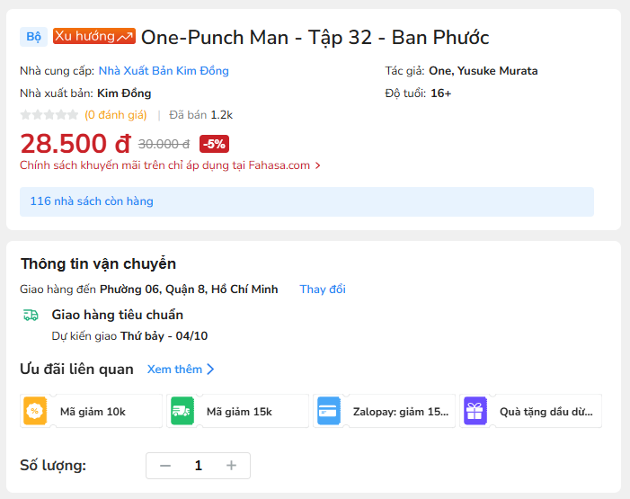
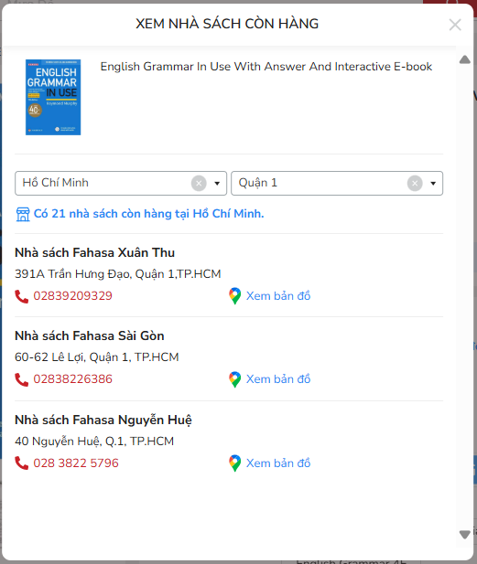
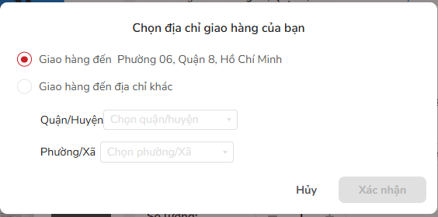
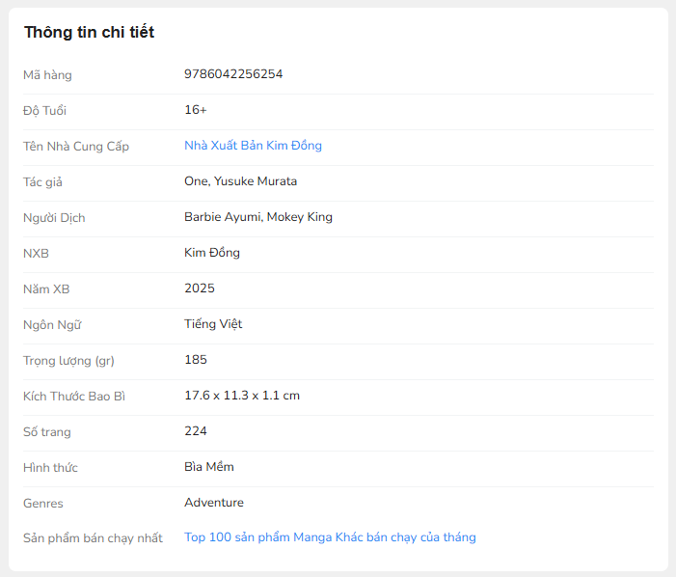
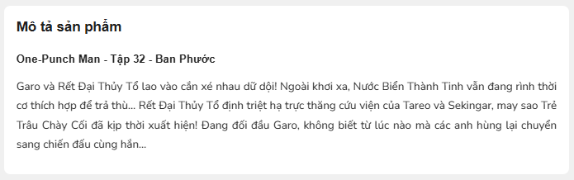

Danh sách thành phần
STT | Tên | Ý nghĩa | Mô tả
1 | Thông tin Tiêu đề & Tác giả | Hiển thị tên sách và người tạo ra tác phẩm. | Text: Tên sách (H1), Tên Tác giả.
2 | Liên kết Nhà cung cấp/NXB | Hiển thị nguồn gốc sách và cho phép xem thêm về NCC. | Link: "Nhà cung cấp: Nhà Xuất Bản Kim Đồng", "Nhà xuất bản: Kim Đồng". Click được.
3 | Khu vực Giá bán | Hiển thị giá và mức giảm giá. | Text: Giá bán (đậm, màu đỏ), Giá gốc (gạch ngang), Badge "-5%". Dòng ghi chú: "Chỉ áp dụng tại Fahasa.com".
4 | Check Tồn kho Nhà sách | Cho phép kiểm tra xem sách có ở các cửa hàng vật lý không. | Link/Button: "Xem số lượng nhà sách còn hàng". Mở ra form tìm kiếm nhà sách.
5 | Khu vực Địa chỉ Giao hàng | Hiển thị địa chỉ nhận hàng hiện tại và thời gian dự kiến. | Text: Địa chỉ cụ thể, Thời gian giao (Thứ bảy, 04/11).
6 | Nút Thay đổi Địa chỉ | Cho phép chọn địa chỉ giao hàng khác. | Button/Link: "Thay đổi". Mở ra Form lựa chọn địa chỉ.
7 | Form Lựa chọn Địa chỉ (Popup) | Giao diện để chọn hoặc nhập địa chỉ mới. | Popup chứa: Danh sách địa chỉ mặc định (Radio button), Tùy chọn địa chỉ mới, Nút "Xác nhận", Nút "Hủy".
8 | Khu vực Ưu đãi Liên quan | Hiển thị các mã giảm giá áp dụng cho sản phẩm này. | Danh sách các thẻ Voucher rút gọn. Nút "Xem thêm" để mở danh sách đầy đủ.
9 | Bộ chọn Số lượng | Cho phép tăng/giảm số lượng sách muốn mua. | Input nhập số ở giữa, 2 nút dấu (+) và (-) hai bên.
10 | Bảng Thông số Kỹ thuật | Hiển thị chi tiết các thuộc tính vật lý/nội dung của sách. | Bảng dữ liệu: Mã hàng, Độ tuổi, Năm XB, Trọng lượng, Kích thước, Số trang, Hình thức, Genres (Thể loại).
11 | Tag Sản phẩm Bán chạy | Điều hướng đến danh sách các sản phẩm hot cùng chủ đề. | Link/Tag: "Sản phẩm bán chạy nhất".
12 | Khu vực Mô tả Sản phẩm | Hiển thị nội dung tóm tắt cốt truyện/văn bản giới thiệu. | Khối văn bản: Tên sản phẩm, Tóm tắt nội dung, Bối cảnh, Nhân vật...

Danh sách biến cố
STT | Tên | Ý nghĩa | Xử lý | Ghi chú
1 | Kiểm tra Tồn kho Nhà sách | Tìm kiếm cửa hàng gần nhất có sản phẩm này. | 1. Kích hoạt: Nhấn Check Tồn kho Nhà sách (4).  2. Xử lý: Hiển thị Form danh sách nhà sách. Cho phép lọc theo Tỉnh/Thành phố. Hiển thị danh sách các nhà sách còn hàng kèm Hotline.  3. Chức năng phụ: Nhấn "Xem bản đồ" sẽ mở Google Map dẫn đường đến nhà sách đó.
2 | Thay đổi Địa chỉ Giao hàng | Cập nhật địa chỉ nhận hàng để tính lại phí ship/thời gian. | 1. Kích hoạt: Nhấn Nút Thay đổi Địa chỉ (6) -> Hiện Form (7).  2. Chọn địa chỉ: Chọn từ sổ địa chỉ hoặc nhập mới.  3. Xác nhận: Nhấn "Xác nhận". Hệ thống tính toán lại Thời gian dự kiến và Phí vận chuyển. Đóng form. | Nút "Hủy" sẽ đóng form mà không lưu thay đổi.
3 | Điều hướng Nhà cung cấp/NXB | Xem danh sách sản phẩm của cùng Nhà cung cấp/NXB. | 1. Kích hoạt: Nhấn vào link Nhà cung cấp hoặc Nhà xuất bản (2).  2. Xử lý: Hệ thống Redirect đến trang Landing Page của Nhà cung cấp/NXB đó.
4 | Xem thêm Mã Ưu đãi | Tìm kiếm thêm voucher áp dụng cho sản phẩm. | 1. Kích hoạt: Nhấn "Xem thêm" tại khu vực Ưu đãi liên quan (8).  2. Xử lý: Mở Popup danh sách voucher khả dụng. Người dùng có thể Lưu/Copy mã.
5 | Điều chỉnh Số lượng | Tăng hoặc giảm số lượng mua hàng. | 1. Kích hoạt: Nhấn (+) hoặc (-).  2. Xử lý: Tăng/giảm giá trị trong ô input. Không cho phép giảm dưới 1. Không cho phép tăng quá số lượng tồn kho thực tế.
6 | Điều hướng theo Tag/Thể loại | Xem các sản phẩm tương tự hoặc cùng chủ đề. | 1. Kích hoạt: Nhấn vào Genres hoặc Tag Sản phẩm Bán chạy (11) trong Bảng thông số.  2. Xử lý: Hệ thống Redirect đến trang Danh sách sản phẩm đã được lọc theo Genres hoặc danh sách Bestseller tương ứng. | Giúp người dùng khám phá thêm sách tương tự.

_ Phần tách biệt bên dưới:
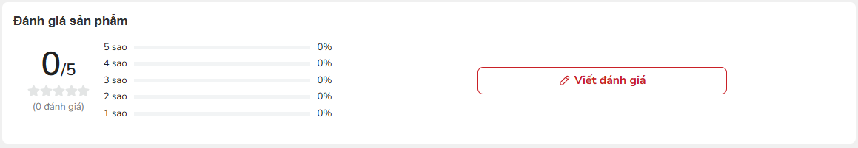
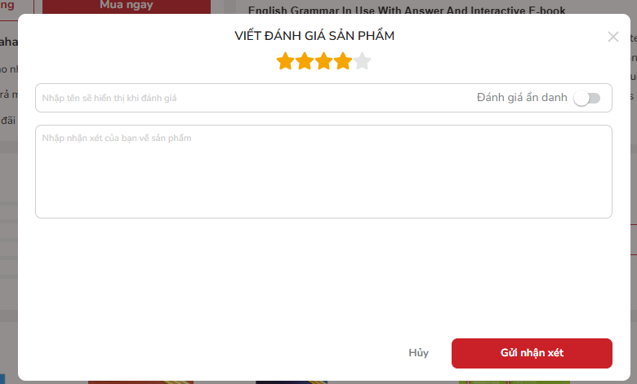
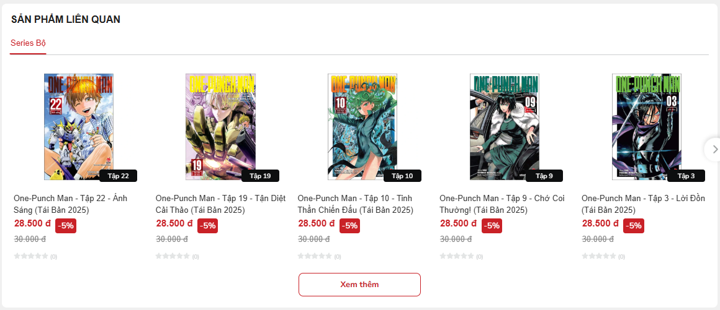

Danh sách thành phần
STT | Tên | Ý nghĩa | Mô tả
1 | Điểm Đánh giá Trung bình | Hiển thị điểm chất lượng tổng quan của sản phẩm. | Text/Label: Ví dụ 4.8/5. Kèm theo icon ngôi sao tổng quát.
2 | Tổng số lượt đánh giá | Cho biết mức độ quan tâm của cộng đồng. | Text: Ví dụ “(120 đánh giá)”.
3 | Biểu đồ Phân bố Đánh giá | Thể hiện chi tiết tỷ lệ phần trăm của từng mức sao. | Gồm 5 dòng (5 sao đến 1 sao). Mỗi dòng có: Nhãn số sao, Thanh giá trị (Progress bar) thể hiện tỷ lệ %, và con số % cụ thể.
4 | Nút Viết đánh giá | Kích hoạt chức năng gửi phản hồi. | Button: “Viết đánh giá”.
5 | Popup/Form Đánh giá | Giao diện nhập liệu để gửi nhận xét. | Cửa sổ nổi (Modal) chứa các trường nhập liệu bên dưới. Có nút "X" (Đóng) ở góc phải.
6 | Bộ chọn Sao (Input) | Cho phép người dùng chấm điểm sản phẩm. | Hàng 5 ngôi sao rỗng/sáng. Hỗ trợ tương tác hover/click để chọn mức 1-5.
7 | Ô Nhập Tên hiển thị | Nhập tên người đánh giá. | Input Text.
8 | Checkbox Ẩn danh | Tùy chọn để giấu tên thật. | Checkbox: "Đánh giá ẩn danh". Khi chọn, Ô nhập Tên (7) sẽ bị vô hiệu hóa hoặc tự điền "Ẩn danh".
9 | Ô Nhập Nhận xét | Nhập nội dung chi tiết về trải nghiệm sản phẩm. | Textarea (Ô nhập văn bản lớn).
10 | Nút Gửi nhận xét | Xác nhận và gửi đánh giá lên hệ thống. | Button chính trong Form: “Gửi nhận xét”.
11 | Nút Hủy (Đóng Form) | Hủy bỏ thao tác đánh giá. | Button phụ: “Hủy” hoặc dấu “X”.
12 | Danh sách Sản phẩm Liên quan | Hiển thị các sản phẩm cùng bộ/chủ đề. | Container chứa các thẻ sản phẩm (Grid/Carousel). Tiêu đề: "Sản phẩm cùng bộ" hoặc "Có thể bạn thích".
13 | Thẻ Sản phẩm Liên quan | Đơn vị hiển thị thông tin 1 sản phẩm gợi ý. | Gồm: Hình ảnh, Tên (+số tập), Giá (gốc/giảm), % Giảm, Số sao đánh giá trung bình.
14 | Nút Xem thêm (Sản phẩm) | Điều hướng đến danh sách đầy đủ các sản phẩm gợi ý. | Button/Link: “Xem thêm” ở cuối danh sách sản phẩm liên quan.

Danh sách biến cố
STT | Tên | Ý nghĩa | Xử lý | Ghi chú
1 | Mở Form Đánh giá | Hiển thị giao diện để người dùng nhập phản hồi. | 1. Kích hoạt: Nhấn Nút Viết đánh giá (4).  2. Xử lý: Kiểm tra trạng thái đăng nhập (nếu bắt buộc). Hiển thị Popup Form Đánh giá (5) đè lên trang hiện tại (Overlay). | Có thể yêu cầu người dùng phải mua hàng rồi mới được đánh giá (tùy nghiệp vụ).
2 | Chọn Số sao (Rating) | Chấm điểm sản phẩm bằng ngôi sao. | 1. Tương tác: Di chuột (Hover) vào các ngôi sao trong Bộ chọn Sao (6).  2. Hiển thị: Các ngôi sao sáng lên màu vàng theo vị trí con trỏ (VD: trỏ vào sao 4 -> sáng 4 sao).  3. Xác nhận: Click chuột để chốt số sao. | Bắt buộc phải chọn sao mới được gửi.
3 | Chế độ Ẩn danh | Ẩn thông tin cá nhân khi đánh giá. | 1. Kích hoạt: Tick vào Checkbox Ẩn danh (8).  2. Xử lý: Hệ thống tự động điền "Ẩn danh" vào Ô Nhập Tên (7) và khóa (disable) ô này không cho chỉnh sửa. | Bỏ tick sẽ cho phép nhập tên lại bình thường.
4 | Gửi Nhận xét (Submit) | Lưu đánh giá vào hệ thống để thống kê. | 1. Kích hoạt: Nhấn Nút Gửi nhận xét (10).  2. Validation: Kiểm tra đã chọn sao chưa? Nội dung nhận xét có bị để trống không?  3. Xử lý: Gửi dữ liệu về Server. Hiển thị thông báo "Gửi đánh giá thành công". Đóng Form. Cập nhật lại thống kê (1, 2, 3) nếu cần (hoặc đợi duyệt). | Đánh giá thường cần được Admin duyệt trước khi hiển thị công khai (để tránh spam).
5 | Đóng Form Đánh giá | Hủy bỏ quá trình viết đánh giá. | 1. Kích hoạt: Nhấn Nút Hủy / Dấu X (11) hoặc click ra ngoài vùng Popup.  2. Xử lý: Đóng Popup Form, xóa các dữ liệu đã nhập tạm thời.
6 | Xem Sản phẩm Liên quan | Điều hướng đến trang chi tiết của sản phẩm gợi ý. | 1. Kích hoạt: Click vào Thẻ Sản phẩm Liên quan (13).  2. Xử lý: Hệ thống Redirect đến trang chi tiết của sản phẩm đó.
7 | Xem thêm Đề xuất | Mở rộng danh sách sản phẩm gợi ý. | 1. Kích hoạt: Nhấn Nút Xem thêm (14).  2. Xử lý: Hệ thống Redirect đến trang danh sách sản phẩm (Product Listing Page) với bộ lọc tương ứng (Ví dụ: Cùng tác giả, Cùng Series One Punch Man).

Trang Sách giáo khoa
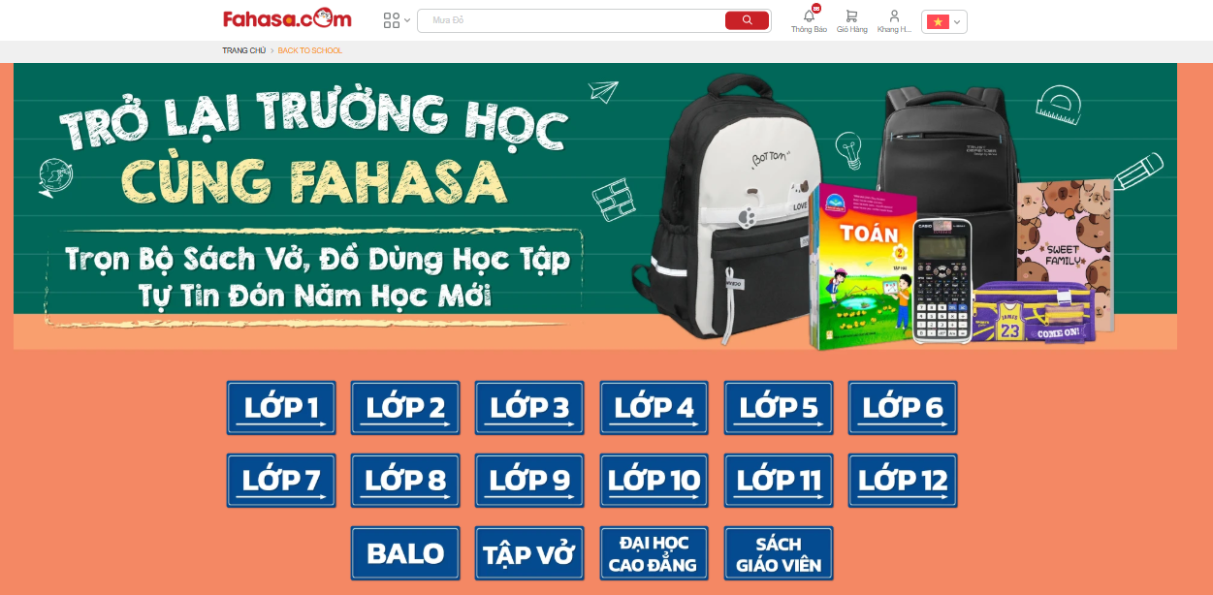

Danh sách thành phần
STT | Tên | Ý nghĩa | Mô tả
1 | Banner Chủ đề Chiến dịch | Hiển thị hình ảnh và thông điệp quảng bá cho chiến dịch hiện tại. | Banner lớn, nổi bật (VD: Trở Lại Trường Học) với đồ họa sinh động (balo, sách). Chứa thông điệp khuyến mãi (VD: Giảm giá, Ưu đãi theo mùa).
2 | Bộ lọc theo Cấp học | Nhóm các nút/thẻ lọc sản phẩm theo cấp học từ nhỏ đến lớn. | Các nút/thẻ lọc: Lớp 1 đến Lớp 12, Đại học – Cao đẳng. Vị trí thường nằm dưới Banner hoặc đầu danh sách sản phẩm.
3 | Bộ lọc theo Nhóm Đồ dùng | Nhóm các nút/thẻ lọc sản phẩm theo loại đồ dùng cụ thể. | Các nút/thẻ lọc: Balo, Tập vở, Sách giáo viên, v.v. Vị trí thường nằm liền kề Bộ lọc Cấp học.
4 | Danh sách Sản phẩm Chiến dịch | Container hiển thị các sản phẩm liên quan đến chiến dịch. | Sản phẩm theo dạng lưới, có thể được sắp xếp theo mức độ giảm giá hoặc mức độ liên quan.

Danh sách biến cố
STT | Tên | Ý nghĩa | Xử lý | Ghi chú
1 | Điều hướng từ Banner | Chuyển đến trang chi tiết hoặc danh sách sản phẩm khuyến mãi của chiến dịch. | 1. Kích hoạt: Click vào Banner Chủ đề Chiến dịch (1).  2. Xử lý: Hệ thống Redirect đến Danh mục Sản phẩm Khuyến mãi (có thể là trang hiện tại đã được lọc sẵn). | Thường Banner được đặt link đến danh sách sản phẩm ưu đãi chính.
2 | Lọc theo Cấp học (Điều hướng) | Điều hướng người dùng đến trang danh sách sản phẩm đã được lọc theo cấp học. | 1. Kích hoạt: Nhấn vào một nút trong Bộ lọc theo Cấp học (2) (VD: Lớp 10).  2. Xử lý: Hệ thống Redirect đến Trang Danh sách Sản phẩm (Product Listing Page) và áp dụng bộ lọc Cấp học tương ứng. | Việc này có thể được thực hiện qua thay đổi URL (VD: /danh-muc?cap_hoc=lop-10).
3 | Lọc theo Nhóm Đồ dùng (Điều hướng) | Điều hướng người dùng đến trang danh sách sản phẩm đã được lọc theo loại đồ dùng. | 1. Kích hoạt: Nhấn vào một nút trong Bộ lọc theo Nhóm Đồ dùng (3) (VD: Balo).  2. Xử lý: Hệ thống Redirect đến Trang Danh sách Sản phẩm và áp dụng bộ lọc Loại Sản phẩm tương ứng. | Có thể kết hợp cả hai bộ lọc (Cấp học và Loại đồ dùng) nếu người dùng chọn liên tiếp.
4 | Xem chi tiết Sản phẩm | Điều hướng người dùng đến trang chi tiết sản phẩm. | 1. Kích hoạt: Click vào bất kỳ khu vực nào của Thẻ Sản phẩm trong Danh sách Sản phẩm Chiến dịch (4).  2. Xử lý: Hệ thống Redirect đến Trang Chi tiết Sản phẩm tương ứng. | Sản phẩm trong danh sách này phải là sản phẩm thuộc chiến dịch.

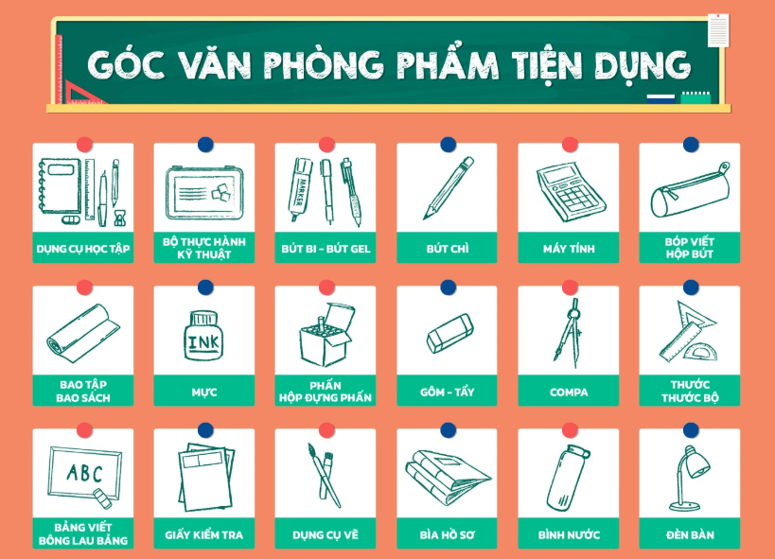

Danh sách thành phần
STT | Tên | Ý nghĩa | Mô tả
1 | Tiêu đề Trang | Nhận diện mục đích của trang. | Label: Ví dụ "Chọn Nhanh Nhóm Sản Phẩm" hoặc "Dụng Cụ Học Tập".
2 | Lưới Danh mục (Category Grid) | Container chứa tất cả các thẻ nhóm sản phẩm nhỏ. | Sản phẩm được hiển thị theo dạng lưới (Grid layout) với các cột đồng đều.
3 | Thẻ Nhóm Sản phẩm (Card) | Đơn vị hiển thị một nhóm sản phẩm nhỏ. | Khu vực click được, chứa hình ảnh minh họa và tên nhóm.
4 | Hình ảnh Minh họa | Biểu tượng hoặc hình ảnh đại diện cho nhóm sản phẩm. | Hình minh họa đơn giản, dễ nhận diện (Ví dụ: hình cây bút cho nhóm Bút bi - bút gel).
5 | Tên Nhóm Sản phẩm | Tên của danh mục sản phẩm con. | Text: Ví dụ Dụng cụ học tập, Bút bi - bút gel, Máy tính, Hộp bút, Gôm - tẩy, v.v.

Danh sách biến cố
STT | Tên | Ý nghĩa | Xử lý | Ghi chú
1 | Điều hướng đến Danh mục Chi tiết | Chuyển người dùng đến trang danh sách sản phẩm của nhóm đã chọn. | 1. Kích hoạt: Click vào bất kỳ khu vực nào trên Thẻ Nhóm Sản phẩm (3).  2. Xử lý: Hệ thống Redirect người dùng đến Trang Danh sách Sản phẩm (Product Listing Page) với bộ lọc danh mục đã được áp dụng (VD: /danh-muc/but-bi-but-gel). | Thao tác này cần đơn giản và nhanh chóng.
2 | Tải và Hiển thị Danh mục | Đảm bảo các nhóm sản phẩm được hiển thị đầy đủ và chính xác. | 1. Xử lý Backend: Hệ thống truy vấn DB, lấy danh sách các nhóm sản phẩm con (sub-categories) của danh mục lớn.  2. Hiển thị: Load các nhóm này (kèm hình ảnh và tên) vào Lưới Danh mục (2). | Cần có cơ chế sắp xếp (theo thứ tự ưu tiên hoặc Alphabet) để người dùng dễ tìm.
3 | Tương tác Hình ảnh/Tên | Đảm bảo cả hình ảnh và tên đều là một phần của liên kết. | 1. Kích hoạt: Di chuột (Hover) qua thẻ (3).  2. Phản hồi: Thẻ nên có hiệu ứng tương tác (VD: đổi màu nền nhẹ, phóng to hình ảnh) để người dùng nhận biết đây là liên kết. | Tăng khả năng click (Clickability).

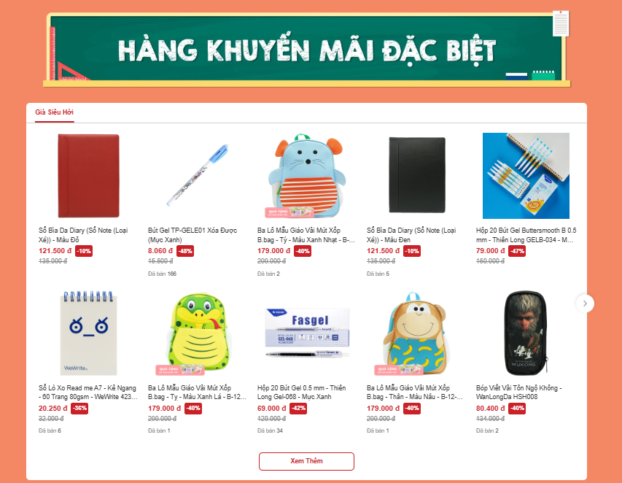

Danh sách thành phần
STT | Tên | Ý nghĩa | Mô tả
1 | Tiêu đề Phần | Nhận diện chủ đề của các sản phẩm khuyến mãi được hiển thị. | Label: Ví dụ "Khuyến Mãi Đặc Biệt" hoặc "Sản phẩm Giảm Giá Lớn".
2 | Bộ lọc Cục bộ (Tùy chọn) | Cho phép nhóm sản phẩm hiển thị trong phần này theo loại. | Các nút/Tab nhỏ (Tùy chọn): Balo, Sổ tay, Bút bi, Giấy note, v.v. (Chỉ lọc dữ liệu trong phần này).
3 | Lưới Sản phẩm Khuyến mãi | Container hiển thị các thẻ sản phẩm đang có khuyến mãi. | Sản phẩm hiển thị theo dạng lưới, thường có giới hạn số lượng (ví dụ: 4 hoặc 8 sản phẩm).
4 | Thẻ Sản phẩm Khuyến mãi | Đơn vị hiển thị thông tin của một sản phẩm đang được giảm giá. | Toàn bộ khu vực click được của một sản phẩm trong lưới.
5 | Hình ảnh Sản phẩm | Ảnh đại diện của sản phẩm. | Vị trí: Trên cùng của thẻ.
6 | Tên sản phẩm | Nhận diện sản phẩm. | Text: Tên đầy đủ của sản phẩm.
7 | Giá gốc | Giá niêm yết ban đầu của sản phẩm. | Text: Hiển thị giá và có gạch ngang.
8 | Giá sau giảm | Giá cuối cùng mà người dùng thanh toán. | Text: Font lớn, màu nổi bật (Giá khuyến mãi).
9 | Phần trăm khuyến mãi | Giá trị giảm giá tính theo %. | Label/Badge: Ví dụ -25% (Vị trí thường ở góc thẻ sản phẩm).
10 | Nút Xem thêm | Điều hướng đến trang danh sách đầy đủ các sản phẩm tương tự. | Button/Link: “Xem thêm” hoặc “Xem tất cả ưu đãi”.

Danh sách biến cố
STT | Tên | Ý nghĩa | Xử lý | Ghi chú
1 | Tương tác Xem Chi tiết | Điều hướng người dùng đến trang chi tiết của sản phẩm đó. | 1. Kích hoạt: Click vào Thẻ Sản phẩm Khuyến mãi (4) (Hình ảnh hoặc Tên sản phẩm).  2. Xử lý: Hệ thống Redirect người dùng đến Trang Chi tiết sản phẩm. | Trên trang chi tiết cần đảm bảo hiển thị đúng giá khuyến mãi (8).
2 | Lọc Sản phẩm Cục bộ | Thay đổi danh sách sản phẩm hiển thị trong phần này theo loại được chọn. | 1. Kích hoạt: Nhấn vào một nút trong Bộ lọc Cục bộ (2) (VD: Tập vở).  2. Xử lý: Hệ thống cập nhật Lưới Sản phẩm Khuyến mãi (3), chỉ hiển thị các sản phẩm thuộc loại đã chọn trong danh sách khuyến mãi hiện tại. | Lọc này là tùy chọn và không cần tải lại toàn bộ trang.
3 | Điều hướng Mở rộng Danh sách | Chuyển đến trang danh sách đầy đủ các sản phẩm có khuyến mãi. | 1. Kích hoạt: Nhấn Nút Xem thêm (10).  2. Xử lý: Hệ thống Redirect đến Trang Danh sách Sản phẩm (Product Listing Page) với bộ lọc "Đang Khuyến Mãi" được áp dụng sẵn. | Nếu có Bộ lọc Cục bộ (2) đang được chọn, nút Xem thêm (10) nên điều hướng đến trang đã áp dụng cả lọc đó.
4 | Tính toán Giá Khuyến mãi | Đảm bảo giá và phần trăm giảm giá được hiển thị chính xác. | 1. Xử lý Backend: Hệ thống tính toán dựa trên dữ liệu giá gốc (7) và các chương trình khuyến mãi đang áp dụng.  2. Hiển thị: Cập nhật Giá sau giảm (8) và Phần trăm khuyến mãi (9) trên mỗi thẻ. | Nếu sản phẩm không có khuyến mãi, giá gốc và giá sau giảm sẽ bằng nhau và Phần trăm khuyến mãi (9) sẽ bị ẩn.

Giỏ hàng
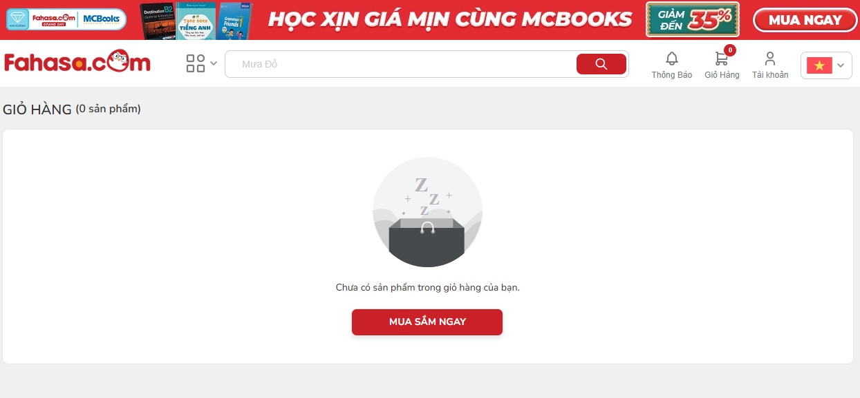

Danh sách thành phần
STT | Tên | Ý nghĩa | Mô tả
1 | Tiêu đề Giỏ hàng | Hiển thị trạng thái số lượng sản phẩm trong giỏ. | Text: "Giỏ hàng (0 sản phẩm)". Vị trí: Đầu trang.
2 | Hình minh họa Giỏ hàng trống | Hình ảnh trực quan thể hiện giỏ hàng chưa có gì. | Icon/Hình vẽ mang tính thân thiện, vui vẻ (ví dụ: hình giỏ hàng trống hoặc linh vật).
3 | Thông điệp Khuyến khích | Thông báo cho người dùng biết trạng thái hiện tại. | Text: “Chưa có sản phẩm trong giỏ hàng của bạn”. Vị trí: Ngay dưới hình minh họa (2).
4 | Nút Điều hướng Mua sắm | Kích hoạt hành động chuyển người dùng đến trang mua sắm. | Button chính: “MUA SẮM NGAY” (hoặc "TIẾP TỤC MUA SẮM").

Danh sách biến cố
STT | Tên | Ý nghĩa | Xử lý | Ghi chú
1 | Truy cập Trang Giỏ hàng | Hiển thị giao diện giỏ hàng trống khi không có sản phẩm. | 1. Xử lý Backend: Hệ thống kiểm tra session/DB, nếu total_items_in_cart bằng 0.  2. Hiển thị: Load giao diện Giỏ hàng Trống với các thành phần (1), (2), (3), (4). | Giao diện này phải có độ ưu tiên cao nhất khi giỏ hàng rỗng.
2 | Kích hoạt Mua sắm Ngay | Điều hướng người dùng quay lại các trang có sản phẩm. | 1. Kích hoạt: Nhấn Nút Điều hướng Mua sắm (4).  2. Xử lý: Hệ thống kiểm tra xem có sự kiện Flash Sale đang diễn ra không.  a) Nếu có: Redirect đến trang Flash Sale.  b) Nếu không: Redirect đến Trang Chủ hoặc Trang Danh mục Sản phẩm chính. | Giúp tối ưu hóa trải nghiệm mua sắm, đưa người dùng đến nơi có ưu đãi tốt nhất.
3 | Thêm sản phẩm từ trang khác | Thay đổi trạng thái giỏ hàng từ trống sang có sản phẩm. | 1. Kích hoạt: Người dùng thêm sản phẩm vào giỏ hàng từ một trang khác (VD: Trang Chi tiết sản phẩm).  2. Xử lý: Khi người dùng truy cập lại trang Giỏ hàng, hệ thống load giao diện Giỏ hàng có sản phẩm (không phải giao diện trống này). | Biến cố này xảy ra trên các trang khác nhưng ảnh hưởng đến hiển thị của trang này.

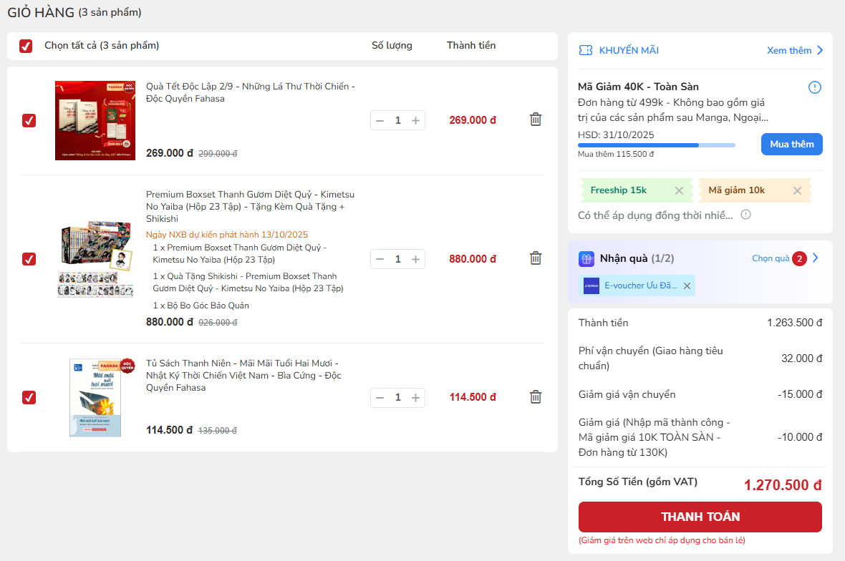
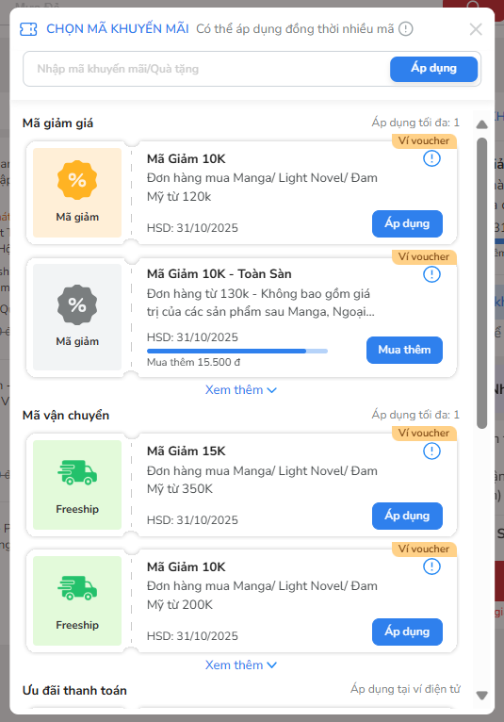 | 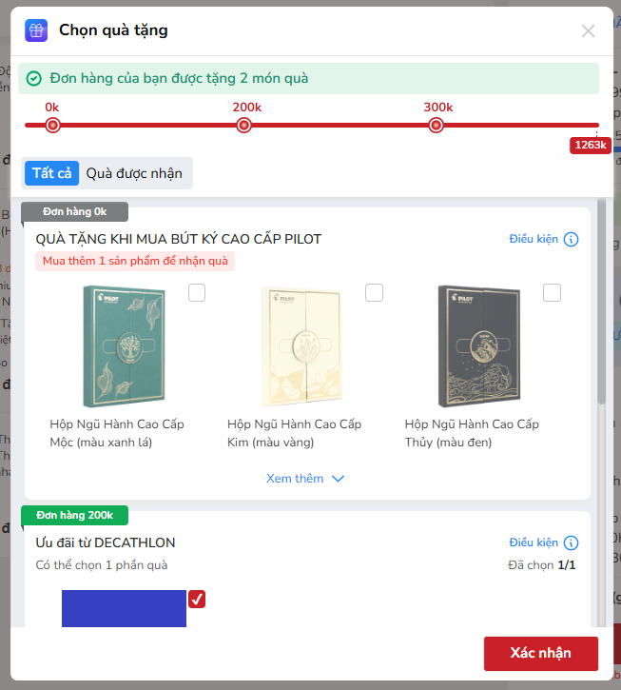

Danh sách thành phần
STT | Tên | Ý nghĩa | Mô tả
1 | Ô Chọn/Bỏ chọn Sản phẩm | Checkbox để tùy chọn sản phẩm đưa vào thanh toán. | "Chọn tất cả" (đầu danh sách) và Checkbox riêng cho từng sản phẩm.
2 | Biểu tượng Thùng rác | Xóa sản phẩm khỏi giỏ hàng. | Icon "Thùng rác" trên mỗi dòng sản phẩm.
3 | Danh sách Sản phẩm | Hiển thị Tên sản phẩm, Số lượng, Đơn giá, và Thành tiền (Đơn giá x SL). | Tên sản phẩm là link dẫn đến Trang Chi tiết.
4 | Ô Nhập Mã Giảm giá Thủ công | Cho phép khách hàng nhập mã Voucher/Ưu đãi. | Input Text + Nút Áp dụng (sau khi nhập mã).
5 | Khung Đề xuất Mã Giảm giá | Hiển thị mã giảm giá được đề xuất/sắp đạt điều kiện áp dụng. | Gồm Thanh Giá trị Tăng dần (trực quan hóa điều kiện tổng tiền) và Thông báo (VD: Mua thêm X để nhận mã).
6 | Nút Mua thêm (Ưu đãi) | Khuyến khích mua sắm thêm. | Hiển thị mặc định khi chưa đủ điều kiện ưu đãi.
7 | Nút Xem thêm (Ưu đãi) | Điều hướng đến Ví Voucher. | Hiển thị để người dùng chọn mã khác.
8 | Nút Áp dụng (Ưu đãi) | Áp dụng mã khuyến mãi được đề xuất (khi đủ điều kiện). | Thay thế Nút Mua thêm (6) khi điều kiện được đáp ứng.
9 | Nút Chọn quà | Mở Popup/Modal chọn quà tặng. | Button có hình tròn đỏ và con số (số lượng quà được nhận).
10 | Dòng Thông báo Quà tặng | Thông báo số lượng món quà khách hàng được nhận. | Text: Ví dụ "Đơn hàng của bạn được tặng 1 món quà".
11 | Mục Quà tặng đã chọn | Hiển thị Quà tặng (tối đa 2) đã được thêm vào đơn hàng. | Gồm Loại quà, Tên quà tặng, và dấu "x" để xóa.
12 | Popup/Modal Chọn Quà | Cửa sổ riêng để quản lý việc chọn quà tặng. | Chứa Thanh giá trị tăng dần (0k - 200k - 300k), Bộ lọc Tab ("Tất cả", "Quà được nhận"), và danh sách quà.
13 | Khối Thanh toán Tóm tắt | Khu vực hiển thị tổng giá trị đơn hàng. | Gồm các mục chi tiết: Thành tiền, Phí vận chuyển, Giảm giá vận chuyển, Giảm giá (có tên mã), Tổng số tiền (gồm VAT).
14 | Nút Thanh toán | Chuyển đến trang thanh toán (Checkout). | Button chính: “Thanh toán” để xác nhận đơn hàng.

Danh sách biến cố
STT | Tên | Ý nghĩa | Xử lý | Ghi chú
1 | Xóa Sản phẩm | Loại bỏ sản phẩm khỏi giỏ hàng. | 1. Kích hoạt: Nhấn Biểu tượng Thùng rác (2).  2. Xử lý: Xóa sản phẩm, tính toán lại Thành tiền, Tổng số tiền (13), và cập nhật lại tất cả Khung Ưu đãi (5) và Quà tặng (9).
2 | Tùy chọn Sản phẩm Thanh toán | Thay đổi danh sách sản phẩm được tính tiền. | 1. Kích hoạt: Tick/Untick Ô Chọn (1) hoặc (3).  2. Xử lý: Tính toán lại Thành tiền của các sản phẩm đã chọn và cập nhật lại các chỉ số ưu đãi/quà tặng.
3 | Áp dụng Mã Thủ công | Sử dụng mã giảm giá do người dùng nhập. | 1. Kích hoạt: Nhập mã vào Ô Nhập Mã (4) và nhấn Nút Áp dụng.  2. Xử lý: Hệ thống kiểm tra tính hợp lệ và điều kiện. Nếu thành công, áp dụng giảm giá vào Tổng số tiền (13) và hiển thị tên mã giảm giá ([tên mã giảm giá]). | Hỗ trợ áp dụng nhiều mã nếu các mã đó không xung đột (VD: 1 mã sản phẩm + 1 mã Freeship).
4 | Áp dụng Mã Đề xuất/Đáp ứng ĐK | Áp dụng mã giảm giá khi điều kiện được đáp ứng. | 1. Kích hoạt: Nhấn Nút Áp dụng (8).  2. Xử lý: Tương tự Biến cố 3. | Nút Mua thêm (6) đổi thành Áp dụng (8) khi đơn hàng đủ điều kiện.
5 | Mở Modal Chọn Quà | Cho phép người dùng chọn quà tặng miễn phí. | 1. Kích hoạt: Nhấn Nút Chọn quà (9).  2. Xử lý: Hiển thị Popup/Modal Chọn Quà (12). Trong Modal, các món quà đủ điều kiện (Tổng số tiền đạt mốc) sẽ sáng và cho phép tick chọn. | Hiển thị thông báo đỏ (khuyến nghị) nếu chưa chọn đủ số lượng quà được nhận.
6 | Xác nhận Chọn Quà | Lưu quà tặng đã chọn vào đơn hàng. | 1. Kích hoạt: Nhấn Nút Xác nhận trong Modal.  2. Xử lý: Thêm quà tặng đã chọn vào Mục Quà tặng đã chọn (11). Đảm bảo tổng số quà không vượt quá giới hạn (tối đa 2 cái) và cập nhật lại Thông báo Quà tặng (10). | Quà tặng được thêm vào sẽ không tính phí nhưng được đưa vào danh sách thanh toán (để đóng gói).
7 | Tiến hành Thanh toán | Điều hướng đến quy trình đặt hàng cuối cùng. | 1. Kích hoạt: Nhấn Nút Thanh toán (14).  2. Xử lý: Hệ thống chuyển người dùng sang Trang Thanh Toán (Checkout), chuyển giao các dữ liệu: Danh sách sản phẩm được chọn, Mã giảm giá đã áp dụng, Quà tặng đã chọn, và Tổng số tiền cuối cùng. | Cần kiểm tra lại tồn kho và tính hợp lệ của mã giảm giá lần cuối (Backend check).

Trang Flash Sale
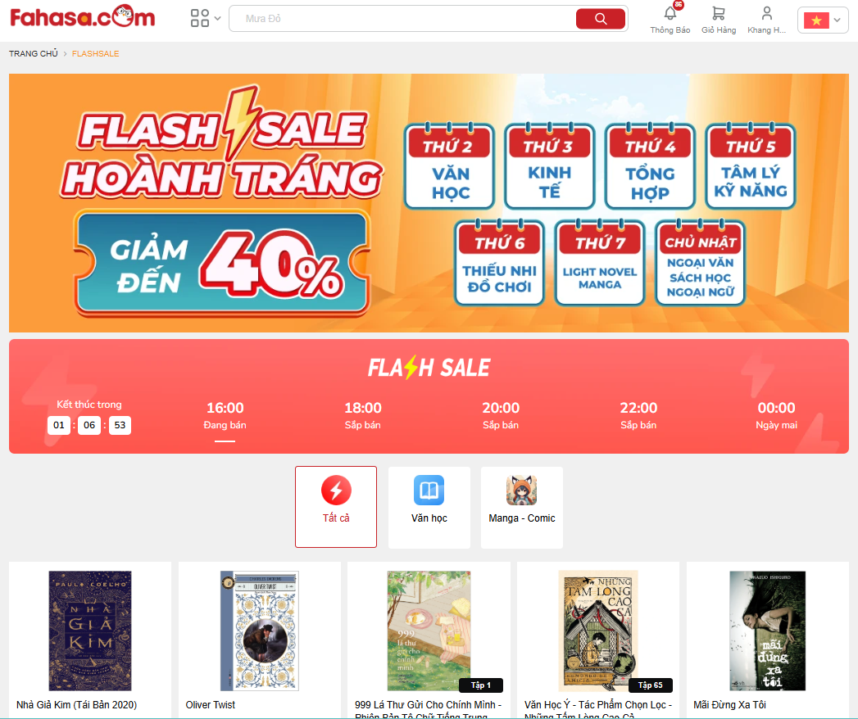
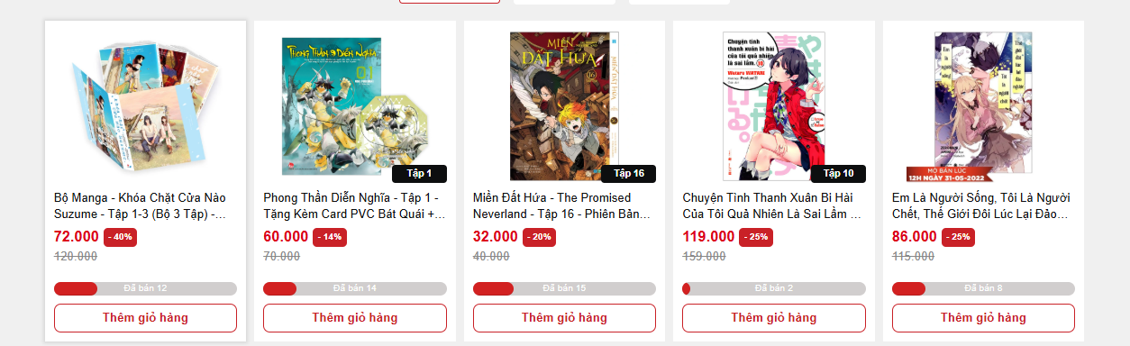

Danh sách thành phần
STT | Tên | Ý nghĩa | Mô tả
1 | Banner Khuyến mãi Theo Ngày | Hiển thị thông điệp giảm giá và chủ đề áp dụng theo ngày. | Vị trí: Đầu trang. Thông điệp cố định (VD: Giảm đến 40%). Chủ đề động theo ngày trong tuần (Thứ 2: Văn học, Thứ 3: Kinh tế,...).
2 | Đồng hồ Đếm ngược (Countdown) | Hiển thị thời gian còn lại của phiên Flash Sale hiện tại. | Đồng hồ hiển thị Giờ:Phút:Giây. Tự động cập nhật theo thời gian thực.
3 | Thanh Giờ Flash Sale | Cho phép người dùng chọn xem các phiên Sale khác nhau. | Các nút/Tab thể hiện trạng thái: Đang bán (phiên hiện tại), Sắp bán (phiên kế tiếp), Ngày mai (phiên 00:00 của ngày hôm sau).
4 | Bộ lọc Chủ đề | Lọc danh sách sản phẩm theo danh mục nhỏ bên trong Flash Sale. | Menu ngang hoặc Tab: Tất cả, Văn học, Manga – Comic, Light Novel... Cho phép chọn 1 chủ đề tại một thời điểm.
5 | Lưới Sản phẩm Khuyến mãi | Container hiển thị các sản phẩm đang được giảm giá. | Sản phẩm hiển thị theo dạng lưới, được sắp xếp theo thời gian kết thúc hoặc mức độ giảm giá.
6 | Thẻ Sản phẩm Sale | Đơn vị hiển thị thông tin của một sản phẩm đang khuyến mãi. | Gồm: Hình ảnh, Tên sản phẩm, Giá sau giảm, Giá gốc và % giảm giá.
7 | Nút Thêm Giỏ hàng Nhanh | Cho phép người dùng thêm sản phẩm vào giỏ hàng ngay từ danh sách. | Button/Icon “Thêm giỏ hàng” trên mỗi thẻ sản phẩm (6).

Danh sách biến cố
STT | Tên | Ý nghĩa | Xử lý | Ghi chú
1 | Chuyển đổi Phiên Sale | Hiển thị danh sách sản phẩm của một khung giờ Flash Sale cụ thể. | 1. Kích hoạt: Nhấn vào một nút/Tab trong Thanh Giờ Flash Sale (3).  2. Xử lý: Hệ thống cập nhật Đồng hồ Đếm ngược (2) và tải lại Lưới Sản phẩm (5) tương ứng với khung giờ đã chọn. | Khi phiên sale Đang bán kết thúc, hệ thống tự động chuyển trạng thái sang Sắp bán (biến cố tự động).
2 | Lọc theo Chủ đề | Lọc danh sách sản phẩm hiển thị trong phiên Sale hiện tại theo chủ đề. | 1. Kích hoạt: Nhấn vào một chủ đề trong Bộ lọc Chủ đề (4).  2. Xử lý: Hệ thống gửi yêu cầu lọc (AJAX), cập nhật Lưới Sản phẩm (5), chỉ hiển thị sản phẩm thuộc chủ đề đó. | Bộ lọc này chỉ áp dụng cho các sản phẩm đã thuộc phiên Sale hiện tại.
3 | Thêm vào Giỏ hàng Nhanh | Thêm 1 đơn vị sản phẩm vào giỏ hàng ngay lập tức. | 1. Kích hoạt: Nhấn vào Nút Thêm Giỏ hàng Nhanh (7).  2. Xử lý: Thêm 1 sản phẩm vào giỏ hàng. Hiển thị thông báo Toast message "Đã thêm vào giỏ hàng thành công". Cập nhật badge Giỏ hàng trên Header. | Nếu sản phẩm hết hàng hoặc số lượng còn lại < 1, nút phải bị mờ (Disabled).
4 | Xem chi tiết Sản phẩm | Điều hướng người dùng đến trang chi tiết của sản phẩm. | 1. Kích hoạt: Click vào Hình ảnh hoặc Tên sách trên Thẻ Sản phẩm Sale (6).  2. Xử lý: Hệ thống Redirect người dùng đến Trang Chi tiết sản phẩm. | Trên trang chi tiết cần hiển thị rõ ràng thông tin Flash Sale (giá và thời gian kết thúc).
5 | Hết thời gian đếm ngược | Kết thúc phiên Flash Sale hiện tại. | 1. Kích hoạt: Đồng hồ Đếm ngược (2) về 00:00:00.  2. Xử lý: Hệ thống tự động chuyển trạng thái phiên Sale sang Đã kết thúc và chuyển Thanh Giờ Flash Sale (3) sang phiên kế tiếp Sắp bán. | Giá của các sản phẩm trong phiên vừa kết thúc sẽ được cập nhật về giá gốc.

Trang Mã khuyến mãi
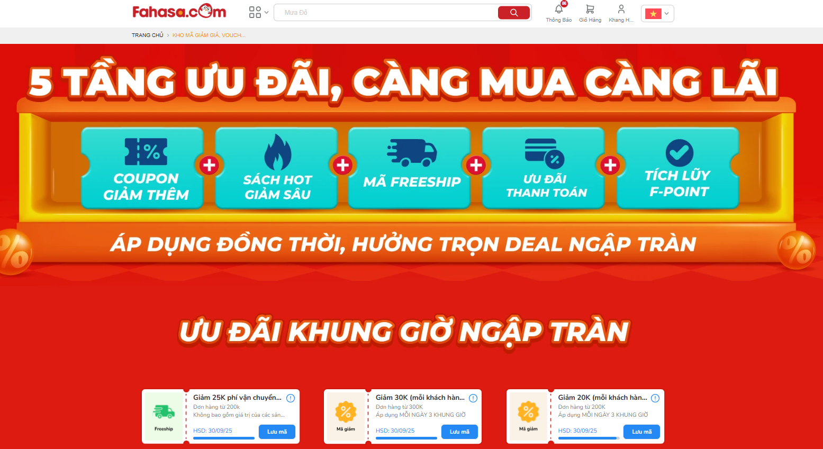
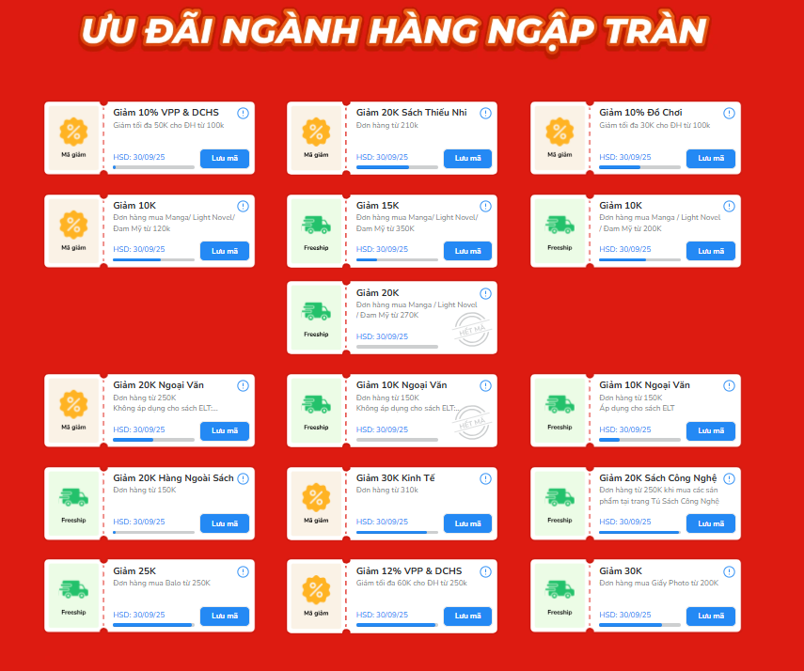
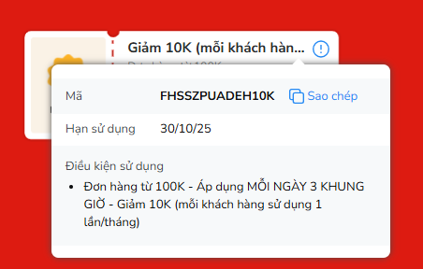

Danh sách thành phần
STT | Tên | Ý nghĩa | Mô tả
1 | Menu Phân loại Ưu đãi | Giúp người dùng lọc nhanh danh sách theo các chủ đề khuyến mãi chính. | Vị trí: Đầu trang hoặc Sidebar. Các mục: Coupon giảm thêm, Sách hot giảm sâu, Mã freeship, Ưu đãi thanh toán, Tích lũy F-Point.
2 | Lưới Card Khuyến mãi | Container hiển thị danh sách các mã khuyến mãi/ưu đãi. | Sản phẩm được hiển thị theo dạng thẻ (Card) với thông tin cơ bản.
3 | Thẻ Khuyến mãi (Card) | Đơn vị hiển thị thông tin chi tiết của một mã ưu đãi. | Khu vực chứa tất cả thông tin và nút tương tác cho 1 voucher.
4 | Nội dung Khuyến mãi | Tên, hình ảnh và thông điệp giảm giá của ưu đãi. | Text hiển thị nội dung chính (VD: Giảm 10K cho đơn hàng 99K), kèm hình minh họa.
5 | Điều kiện Sử dụng | Yêu cầu tối thiểu để áp dụng mã (giá trị đơn hàng, loại sản phẩm). | Text hiển thị chi tiết điều kiện.
6 | Hạn sử dụng | Thời gian còn lại để sử dụng mã. | Text hiển thị ngày hết hạn (dd/mm/yyyy), kèm thanh giá trị giảm dần (Progress bar) mô tả thời gian còn lại.
7 | Nút Lưu mã | Cho phép người dùng lưu mã khuyến mãi vào Ví Voucher cá nhân. | Button có nội dung “Lưu mã”.
8 | Nút Xem chi tiết | Cho phép người dùng xem thông tin đầy đủ về mã ưu đãi (Luật, Quy định). | Biểu tượng Chấm than (!) hoặc “Chi tiết”.
9 | Nút Sao chép | Sao chép mã voucher (ví dụ: PHSKTOP10K) vào bộ nhớ đệm (Clipboard). | Button có nội dung “Sao chép” hoặc biểu tượng 2 tờ giấy.

Danh sách biến cố
STT | Tên | Ý nghĩa | Xử lý | Ghi chú
1 | Lọc theo Loại Ưu đãi | Lọc danh sách khuyến mãi theo chủ đề người dùng quan tâm. | 1. Kích hoạt: Nhấn vào một mục trong Menu Phân loại Ưu đãi (1) (VD: Mã freeship).  2. Xử lý: Hệ thống tải lại Lưới Card Khuyến mãi (2), chỉ hiển thị các mã ưu đãi thuộc loại đã chọn. | Cần phải reset bộ lọc khi người dùng chuyển tab.
2 | Lưu mã Voucher | Thêm mã khuyến mãi vào danh sách mã đã lưu của tài khoản người dùng. | 1. Kích hoạt: Nhấn vào Nút Lưu mã (7).  2. Xử lý: Hệ thống kiểm tra tài khoản đã đăng nhập chưa (Nếu chưa, Redirect đến trang Đăng nhập). Nếu đã đăng nhập, lưu mã vào DB và hiển thị thông báo “Lưu mã thành công”. | Nút (7) phải đổi trạng thái sang “Đã lưu” hoặc bị Disabled sau khi lưu thành công.
3 | Xem Chi tiết Ưu đãi | Hiển thị thông tin đầy đủ (Luật áp dụng) của mã khuyến mãi. | 1. Kích hoạt: Nhấn vào Nút Xem chi tiết (8).  2. Xử lý: Hệ thống mở Popup/Modal hiển thị toàn bộ điều kiện áp dụng, các trường hợp không áp dụng, và quy định khác. | Popup cần có nút đóng.
4 | Sao chép Mã Voucher | Sao chép chuỗi ký tự mã khuyến mãi để dùng thủ công. | 1. Kích hoạt: Nhấn vào Nút Sao chép (9).  2. Xử lý: Hệ thống sao chép Mã voucher vào Clipboard và hiển thị thông báo “Đã sao chép mã” (Toast message). | Chức năng này hữu ích khi người dùng muốn sử dụng mã ở các nền tảng khác.
5 | Hết hạn Voucher | Ẩn hoặc di chuyển mã khuyến mãi đã hết hạn. | 1. Xử lý Tự động: Khi ngày hiện tại lớn hơn Hạn sử dụng (6).  2. Hiển thị: Mã khuyến mãi sẽ được tự động ẩn khỏi danh sách hoặc chuyển xuống cuối và hiển thị mờ. | Hạn sử dụng (6) phải được kiểm tra định kỳ bằng cronjob/hệ thống.

Trang Sản phẩm mới
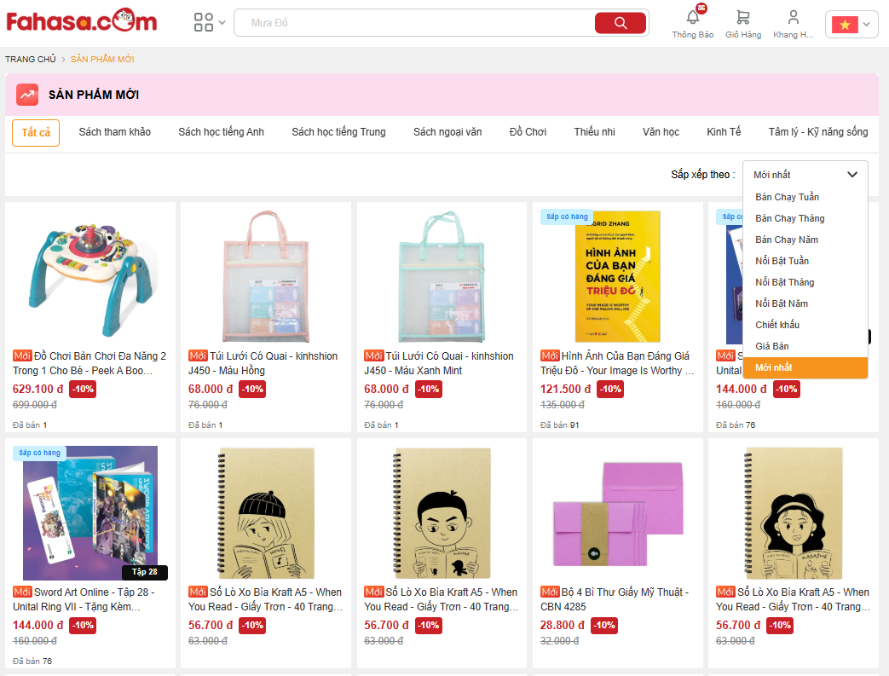

Danh sách thành phần
STT | Tên | Ý nghĩa | Mô tả
1 | Tiêu đề Trang | Nhận diện mục đích của trang. | Label: "Sản phẩm mới" (Thường nằm ở đầu trang).
2 | Thanh Sắp xếp (Sorting Bar) | Cung cấp các tùy chọn để người dùng sắp xếp thứ tự sản phẩm. | Khối các nút/Dropdown: Mới nhất, Bán chạy nhất, Giá bán (Tăng/giảm), Chiết khấu (Tăng/giảm).
3 | Lưới Sản phẩm Mới | Container chứa các thẻ sản phẩm vừa ra mắt. | Sản phẩm được hiển thị theo dạng lưới (Grid layout), mặc định sắp xếp theo ngày nhập kho (mới nhất).
4 | Thẻ Sản phẩm | Đơn vị hiển thị thông tin cơ bản của một sản phẩm. | Toàn bộ khu vực click được của một sản phẩm trong lưới.
5 | Hình ảnh Sản phẩm | Ảnh đại diện của sản phẩm. | Vị trí: Trên cùng của thẻ, kích thước chuẩn.
6 | Tên sản phẩm | Nhận diện sản phẩm. | Text: Tên đầy đủ của sản phẩm.
7 | Giá sau khuyến mãi | Giá cuối cùng mà người dùng thanh toán. | Text: Font lớn, màu nổi bật.
8 | Giá gốc | Giá niêm yết ban đầu của sản phẩm. | Text: Hiển thị giá và có gạch ngang (<s>).
9 | Phần trăm giảm giá | Giá trị giảm giá tính theo %. | Label/Badge: Ví dụ: -20% (Chỉ hiển thị nếu có khuyến mãi).
10 | Số lượng đã bán | Thống kê số lượng sản phẩm này đã bán được. | Text: Ví dụ: Đã bán 50 (Là dữ liệu động).

Danh sách biến cố
STT | Tên | Ý nghĩa | Xử lý | Ghi chú
1 | Thay đổi Sắp xếp | Sắp xếp lại thứ tự hiển thị của sản phẩm theo tiêu chí người dùng chọn. | 1. Kích hoạt: Nhấn vào một tùy chọn trong Thanh Sắp xếp (2) (VD: Bán chạy nhất).  2. Xử lý: Hệ thống gửi yêu cầu sắp xếp (AJAX), tải lại Lưới Sản phẩm Mới (3) theo tiêu chí mới (VD: sort_by=sales_count&order=DESC). | Trạng thái sắp xếp Mới nhất là trạng thái mặc định.
2 | Xem chi tiết Sản phẩm | Điều hướng người dùng đến trang chi tiết của sản phẩm đó. | 1. Kích hoạt: Click vào bất kỳ khu vực nào trên Thẻ Sản phẩm (4) (bao gồm hình ảnh và tên).  2. Xử lý: Hệ thống Redirect người dùng đến Trang Chi tiết sản phẩm tương ứng. | Cần ghi nhận hành vi xem của người dùng để cải thiện đề xuất sau này.
3 | Tính toán Giá/Chiết khấu | Đảm bảo giá và phần trăm giảm giá được hiển thị chính xác. | 1. Xử lý Backend: Hệ thống tính toán dựa trên dữ liệu giá gốc và giá khuyến mãi (nếu có).  2. Hiển thị: Nếu có khuyến mãi, hiển thị Giá sau khuyến mãi (7), Giá gốc (8) và Phần trăm giảm giá (9). | Nếu không có khuyến mãi, ẩn mục Giá gốc (8) và Phần trăm giảm giá (9).

Form Đăng ký & Đăng nhập & Khôi phục mật khẩu:
_ Form Đăng ký:

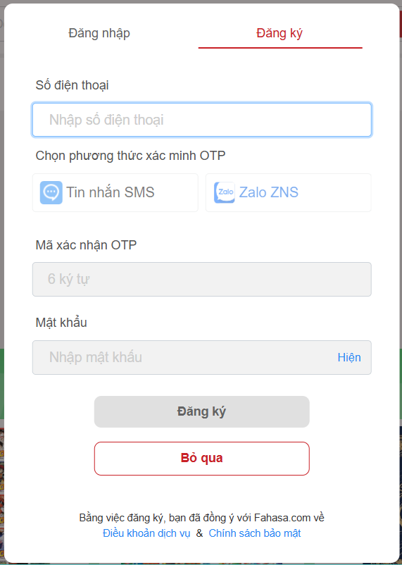

Danh sách thành phần
STT | Tên | Ý nghĩa | Mô tả
1 | Tab Điều hướng (Login/Register) | Chuyển đổi giữa màn hình Đăng nhập và Đăng ký. | Tab control: Gồm 2 mục "Đăng nhập" và "Đăng ký". Tab "Đăng ký" đang được highlight.
2 | Ô nhập Số điện thoại | Nhập thông tin định danh chính để tạo tài khoản. | Input Text (Number only). Yêu cầu nhập đúng định dạng SĐT Việt Nam.
3 | Ô nhập Email (Tùy chọn/Bắt buộc) | Nhập email để liên kết tài khoản (nếu có). | Input Text. Dùng để khôi phục tài khoản hoặc nhận thông báo.
4 | Tùy chọn Gửi OTP | Chọn kênh để nhận mã xác thực. | Radio Button hoặc Dropdown: Chọn Tin nhắn SMS hoặc Zalo ZNS.
5 | Ô nhập Mã OTP | Nhập mã xác minh danh tính. | Input Text (6 chữ số). Thường xuất hiện sau khi đã gửi yêu cầu OTP.
6 | Nút Gửi Mã/Lấy Mã | Kích hoạt hệ thống gửi mã về điện thoại. | Button nhỏ nằm cạnh ô SĐT hoặc ô OTP.
7 | Ô nhập Mật khẩu | Thiết lập mật khẩu bảo mật cho tài khoản. | Input Password. Yêu cầu độ dài/độ khó nhất định.
8 | Biểu tượng Mắt (Eye Icon) | Xem hoặc ẩn mật khẩu đang nhập. | Icon nằm trong ô nhập Mật khẩu.
9 | Nút Đăng ký | Gửi toàn bộ thông tin để tạo tài khoản mới. | Button chính (Primary Action).
10 | Nút Bỏ qua | Thoát khỏi quy trình đăng ký. | Button phụ hoặc Link text (Ví dụ: "Bỏ qua" hoặc "Để sau").
11 | Thông báo lỗi (Inline) | Hiển thị lỗi nhập liệu ngay tại dòng. | Label màu đỏ, xuất hiện dưới các ô nhập liệu khi có lỗi (Sai định dạng, trùng lặp...).

Danh sách biến cố
STT | Tên | Ý nghĩa | Xử lý | Ghi chú
1 | Chuyển Tab | Chuyển sang màn hình Đăng nhập. | 1. Kích hoạt: Nhấn vào Tab "Đăng nhập".  2. Xử lý: Ẩn form Đăng ký, hiển thị form Đăng nhập. | Dữ liệu đang nhập dở ở form Đăng ký sẽ bị xóa (reset).
2 | Yêu cầu Gửi OTP | Gửi mã xác thực về SĐT người dùng. | 1. Kích hoạt: Nhấn Nút Gửi Mã (6).  2. Validation: Kiểm tra SĐT đúng định dạng? SĐT đã tồn tại trong hệ thống chưa?  3. Xử lý: Nếu hợp lệ, gửi mã 6 số qua kênh đã chọn (SMS/Zalo). Bắt đầu đếm ngược thời gian (60s). | Nếu SĐT đã tồn tại, báo lỗi: "Số điện thoại đã được đăng ký".
3 | Kiểm tra Validation (Nhập liệu) | Đảm bảo dữ liệu đầu vào hợp lệ trước khi gửi. | 1. Kích hoạt: Khi người dùng nhập liệu (Typing) hoặc click ra ngoài ô (Blur).  2. Xử lý:  - SĐT/Email: Kiểm tra Regex (định dạng) và Check DB (trùng lặp). Báo lỗi đỏ nếu sai.  - Mật khẩu: Kiểm tra độ dài (ví dụ > 8 ký tự) và độ an toàn. | Thông báo lỗi (11) hiển thị ngay lập tức dòng chữ đỏ.
4 | Xem/Ẩn Mật khẩu | Giúp người dùng kiểm tra mật khẩu đã nhập. | 1. Kích hoạt: Nhấn Biểu tượng Mắt (8).  2. Xử lý: Chuyển đổi thuộc tính input từ type="password" sang type="text" và ngược lại.
5 | Thực hiện Đăng ký | Hoàn tất quá trình tạo tài khoản. | 1. Kích hoạt: Nhấn Nút Đăng ký (9).  2. Validation cuối: Kiểm tra Mã OTP (5) có trùng khớp với mã hệ thống gửi không? Mật khẩu có đạt yêu cầu không?  3. Xử lý:  - Thành công: Tạo bản ghi User mới trong DB. Hiển thị thông báo "Đăng ký thành công". Tự động đăng nhập và chuyển về Trang chủ.  - Thất bại: Báo lỗi tương ứng (VD: "Mã OTP không chính xác/hết hạn").
6 | Bỏ qua Đăng ký | Cho phép người dùng trải nghiệm mà không cần tài khoản. | 1. Kích hoạt: Nhấn Nút Bỏ qua (10).  2. Xử lý: Đóng form đăng ký, chuyển hướng về Trang chủ với tư cách Khách (Guest). | Các chức năng như "Mua hàng", "Bình luận" sẽ bị hạn chế với Guest.

_ Form Đăng nhập:
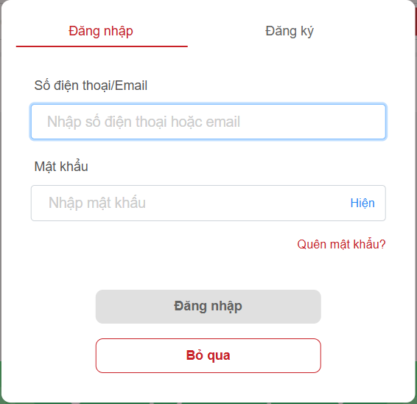

Danh sách thành phần
STT | Tên | Ý nghĩa | Mô tả
1 | Tab Điều hướng (Login/Register) | Chuyển đổi giữa màn hình Đăng nhập và Đăng ký. | Tab control: Gồm 2 mục "Đăng nhập" và "Đăng ký". Tab "Đăng nhập" đang được highlight.
2 | Ô nhập SĐT/Email | Nhập thông tin định danh để truy cập tài khoản. | Input Text: Cho phép nhập Số điện thoại hoặc Email.
3 | Ô nhập Mật khẩu | Nhập mật khẩu bảo mật của tài khoản. | Input Password.
4 | Biểu tượng Mắt (Eye Icon) | Xem hoặc ẩn mật khẩu đang nhập. | Icon nằm trong Ô nhập Mật khẩu (3).
5 | Liên kết Quên Mật khẩu | Chuyển đến quy trình khôi phục mật khẩu. | Link text: "Quên mật khẩu?".
6 | Nút Đăng nhập | Gửi thông tin xác thực lên hệ thống. | Button chính (Primary Action).
7 | Nút Bỏ qua | Thoát khỏi quy trình đăng nhập. | Button phụ hoặc Link text (Ví dụ: "Bỏ qua" hoặc "Tiếp tục với tư cách Khách").
8 | Thông báo lỗi (Inline) | Hiển thị lỗi nhập liệu (sai thông tin, không tồn tại). | Label màu đỏ, xuất hiện dưới các ô nhập liệu hoặc ở đầu form.

Danh sách biến cố
STT | Tên | Ý nghĩa | Xử lý | Ghi chú
1 | Chuyển Tab | Chuyển sang màn hình Đăng ký tài khoản. | 1. Kích hoạt: Nhấn vào Tab "Đăng ký".  2. Xử lý: Ẩn form Đăng nhập, hiển thị form Đăng ký.
2 | Xem/Ẩn Mật khẩu | Giúp người dùng kiểm tra mật khẩu đã nhập. | 1. Kích hoạt: Nhấn Biểu tượng Mắt (4).  2. Xử lý: Chuyển đổi thuộc tính input của mật khẩu từ type="password" sang type="text" và ngược lại.
3 | Đăng nhập (Submit) | Xác thực thông tin và cấp quyền truy cập. | 1. Kích hoạt: Nhấn Nút Đăng nhập (6).  2. Validation: Kiểm tra SĐT/Email và Mật khẩu có khớp với dữ liệu trong hệ thống không?  3. Xử lý:  - Thành công: Tạo Session/Token. Hiển thị thông báo "Đăng nhập thành công". Redirect về Trang chủ/Trang trước đó.  - Thất bại: Báo lỗi (8) đỏ (VD: "Sai số điện thoại/email hoặc mật khẩu").
4 | Khôi phục Mật khẩu | Bắt đầu quy trình cấp lại mật khẩu mới. | 1. Kích hoạt: Nhấn Liên kết Quên Mật khẩu (5).  2. Xử lý: Redirect người dùng đến Trang Quên Mật khẩu (thường yêu cầu nhập lại SĐT/Email để nhận mã xác thực).
5 | Bỏ qua Đăng nhập | Cho phép người dùng tiếp tục xem trang web với tư cách Khách. | 1. Kích hoạt: Nhấn Nút Bỏ qua (7).  2. Xử lý: Đóng form, Redirect về Trang chủ với tư cách Khách (Guest). | Khách không thể sử dụng các chức năng yêu cầu tài khoản (Đặt hàng, Tích điểm, Lưu Voucher...).

_ Form Khôi phục mật khẩu:
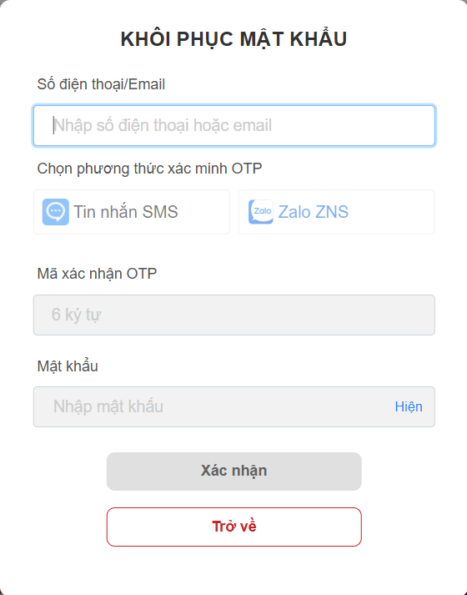

Danh sách thành phần
STT | Tên | Ý nghĩa | Mô tả
1 | Tiêu đề Trang | Nhận diện chức năng của màn hình. | Text: "Quên mật khẩu?" hoặc "Khôi phục mật khẩu".
2 | Ô nhập SĐT/Email | Thông tin định danh để tìm tài khoản cần khôi phục. | Input Text: Cho phép nhập Số điện thoại hoặc Email đã đăng ký.
3 | Tùy chọn Gửi OTP | Chọn kênh để nhận mã xác thực khôi phục. | Radio Button hoặc Selection: Tin nhắn SMS hoặc Zalo ZNS.
4 | Nút Gửi Mã/Lấy Mã | Kích hoạt hệ thống gửi mã OTP. | Button nằm cạnh Ô nhập SĐT/Email (hoặc sau khi nhập).
5 | Ô nhập Mã OTP | Nhập mã xác minh danh tính (6 ký tự). | Input Text (6 ký tự). Xuất hiện sau khi mã đã được gửi thành công.
6 | Ô nhập Mật khẩu Mới | Thiết lập mật khẩu mới cho tài khoản. | Input Password. Thường kèm Biểu tượng Mắt (Eye Icon) để xem/ẩn.
7 | Nút Xác nhận | Gửi yêu cầu thay đổi mật khẩu lên hệ thống. | Button chính: "Xác nhận" (Chỉ active khi tất cả các bước đã hoàn tất).
8 | Nút Trở về | Quay lại màn hình đăng nhập. | Button hoặc Link text: "Trở về" hoặc biểu tượng Mũi tên Quay lại.
9 | Thông báo lỗi (Inline) | Hiển thị lỗi nhập liệu hoặc lỗi xác thực. | Label màu đỏ, xuất hiện dưới các ô nhập liệu (VD: "SĐT/Email không tồn tại").

Danh sách biến cố
STT | Tên | Ý nghĩa | Xử lý | Ghi chú
1 | Yêu cầu Gửi OTP | Gửi mã xác thực để bắt đầu khôi phục. | 1. Kích hoạt: Nhấn Nút Gửi Mã (4).  2. Validation: Kiểm tra SĐT/Email có tồn tại trong hệ thống không?  3. Xử lý: Nếu hợp lệ, gửi mã 6 ký tự qua kênh đã chọn (SMS/Zalo). Bắt đầu đếm ngược thời gian (60s). Báo lỗi (9) nếu SĐT/Email không tồn tại.
2 | Xác thực Mã OTP | Kiểm tra mã nhận được có hợp lệ không. | 1. Kích hoạt: Nhập mã vào Ô nhập Mã OTP (5).  2. Validation: Kiểm tra mã nhập vào có khớp với mã hệ thống gửi không? Mã có hết hạn chưa?  3. Xử lý: Nếu khớp, cho phép nhập Mật khẩu Mới (6). Báo lỗi (9) (VD: "Mã OTP không hợp lệ") nếu sai.
3 | Kiểm tra Mật khẩu Mới | Đảm bảo mật khẩu mới đủ mạnh và đúng quy tắc. | 1. Kích hoạt: Nhập vào Ô nhập Mật khẩu Mới (6).  2. Validation: Kiểm tra độ dài (ví dụ > 8 ký tự), yêu cầu ký tự đặc biệt/số (tùy quy tắc bảo mật). Báo lỗi (9) nếu mật khẩu yếu/ngắn.
4 | Xác nhận Khôi phục | Thay đổi mật khẩu vĩnh viễn cho tài khoản. | 1. Kích hoạt: Nhấn Nút Xác nhận (7).  2. Validation cuối: Kiểm tra lại tất cả các bước (Mã OTP, Mật khẩu mới) lần cuối.  3. Xử lý: Cập nhật mật khẩu mới trong DB. Hiển thị thông báo "Khôi phục mật khẩu thành công". Tự động Redirect về Trang Đăng nhập.
5 | Trở về Trang Đăng nhập | Quay lại màn hình đăng nhập mà không khôi phục. | 1. Kích hoạt: Nhấn Nút Trở về (8).  2. Xử lý: Xóa bỏ dữ liệu đang nhập dở, Redirect người dùng về Trang Đăng nhập.

Trang Thông tin tài khoản:
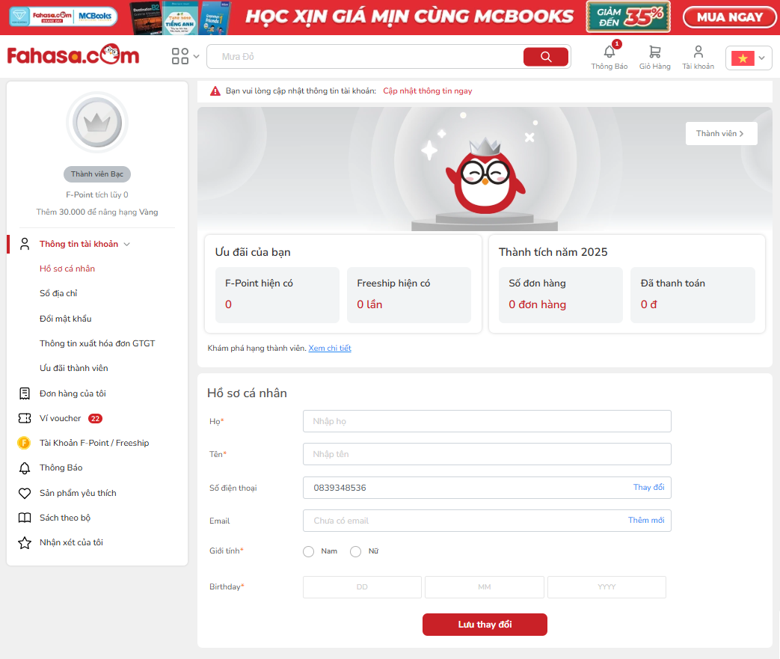

Danh sách thành phần
STT | Tên | Ý nghĩa | Mô tả
1 | Menu Điều hướng Tài khoản | Chứa các liên kết để truy cập các chức năng quản lý tài khoản. | Khối menu dọc bên trái, gồm các mục: Hồ sơ cá nhân, Sổ địa chỉ, Đổi mật khẩu, Đơn hàng của tôi, Ví Voucher, v.v.
2 | Trường Họ | Cho phép xem/chỉnh sửa phần Họ. | Input Text, yêu cầu nhập chữ (max 50 ký tự).
3 | Trường Tên | Cho phép xem/chỉnh sửa phần Tên. | Input Text, yêu cầu nhập chữ (max 50 ký tự).
4 | Trường Số điện thoại | Cho phép xem/chỉnh sửa SĐT liên hệ. | Input Text, cho phép thay đổi. Cần Validation theo định dạng SĐT (10 số).
5 | Trường Email | Cho phép xem/thêm mới/chỉnh sửa Email. | Input Text, có thể thêm email mới. Cần Validation theo định dạng email.
6 | Trường Giới tính | Cho phép chọn giới tính. | Radio button: Nam, Nữ (hoặc Dropdown/Option list).
7 | Trường Ngày sinh | Cho phép chọn ngày tháng năm sinh. | Date Picker hoặc Input Text.
8 | Nút Lưu thay đổi | Lưu các thông tin cá nhân đã chỉnh sửa. | Button chính để kích hoạt biến cố cập nhật thông tin.
9 | Thông báo Cấp độ TV | Hiển thị cấp độ thành viên hiện tại và mục tiêu nâng cấp. | Khối thông tin hiển thị cấp độ (Bạc, Vàng, Kim cương) và số F-Point cần để lên cấp tiếp theo.
10 | Thông báo Ưu đãi & Điểm | Hiển thị số lượng điểm thưởng và ưu đãi tích lũy. | Khối thông tin hiển thị: Số F-Point hiện có, số lượt Freeship hiện có, Số đơn hàng đã đặt trong năm.
11 | Thông báo lỗi Validation | Hiển thị lỗi khi dữ liệu nhập vào không hợp lệ. | Label/Text hiển thị lỗi (VD: SĐT sai định dạng, Email không hợp lệ).

Danh sách biến cố
STT | Tên | Ý nghĩa | Xử lý | Ghi chú
1 | Cập nhật Hồ sơ (Thành công) | Lưu thông tin cá nhân mới vào hệ thống. | 1. Kích hoạt: Nhấn Nút Lưu thay đổi (8).  2. Validation: Kiểm tra định dạng SĐT (4), Email (5) và kiểm tra dữ liệu có bị thay đổi không.  3. Xử lý: Nếu dữ liệu hợp lệ và có thay đổi, hệ thống cập nhật DB và hiển thị thông báo "Cập nhật thành công". | Nếu người dùng thay đổi SĐT/Email, cần gửi mã xác thực (OTP) để xác minh thay đổi (Security concern).
2 | Cập nhật Hồ sơ (Thất bại) | Xử lý các lỗi Validation hoặc không có thay đổi. | 1. Kích hoạt: Nhấn Nút Lưu thay đổi (8).  2. Xử lý:  a) Nếu SĐT (4) hoặc Email (5) sai định dạng, hiển thị Thông báo lỗi (11) tương ứng.  b) Nếu không có thông tin nào thay đổi, hiển thị Thông báo lỗi (11): "Không có thay đổi nào được thực hiện." | Nút (8) chỉ nên được kích hoạt (enabled) khi có sự thay đổi dữ liệu.
3 | Điều hướng đến Trang khác | Chuyển người dùng đến các chức năng quản lý tài khoản khác. | 1. Kích hoạt: Click vào một mục trong Menu Điều hướng Tài khoản (1) (VD: Sổ địa chỉ).  2. Xử lý: Hệ thống Redirect đến trang chức năng tương ứng. | Cần đảm bảo quyền truy cập (Authenticated access) cho tất cả các trang này.
4 | Hiển thị Cấp độ & Điểm thưởng | Hiển thị dữ liệu cấp độ và điểm thưởng cá nhân theo thời gian thực. | 1. Xử lý Backend: Hệ thống truy vấn DB để lấy current_fpoint, level_name, next_level_point và current_freeship.  2. Hiển thị: Cập nhật Thông báo Cấp độ TV (9) và Thông báo Ưu đãi & Điểm (10). | Dữ liệu phải được làm mới (refresh) sau mỗi giao dịch thành công.

Trang sổ địa chỉ:
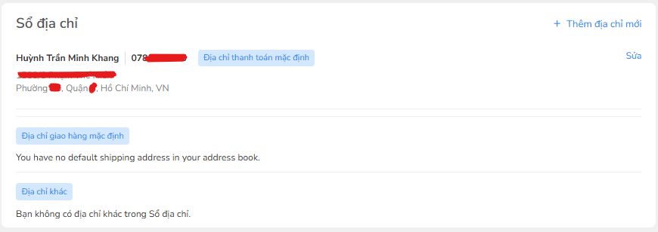
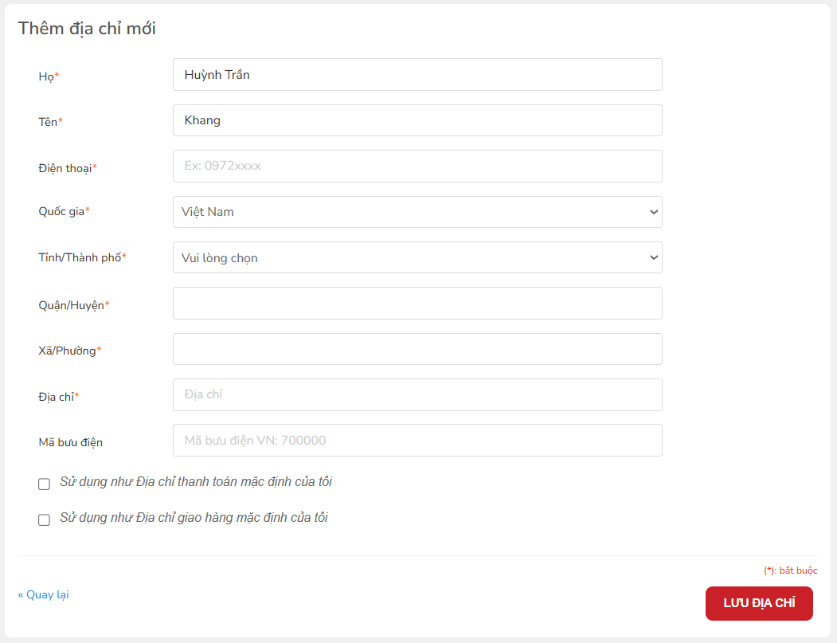
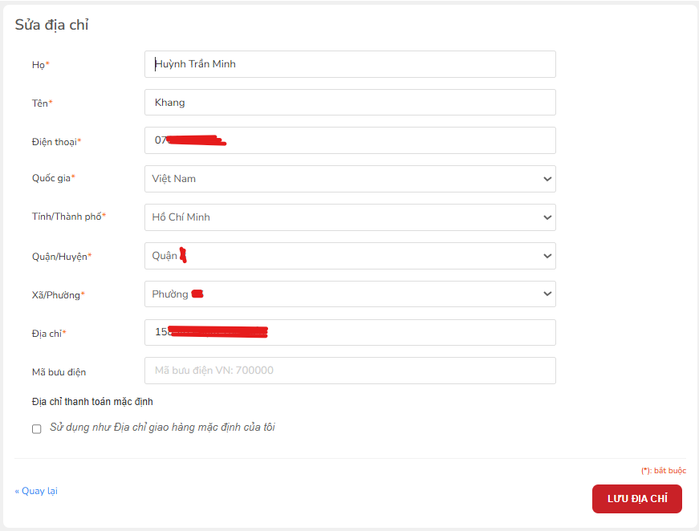

Danh sách thành phần
STT | Tên | Ý nghĩa | Mô tả
1 | Thẻ Địa chỉ đã lưu | Đơn vị hiển thị thông tin một địa chỉ đã lưu. | Khối chứa thông tin địa chỉ: Họ tên, SĐT, Địa chỉ cụ thể.
2 | Nhãn Địa chỉ Mặc định | Phân loại mục đích sử dụng mặc định. | Label (Text/Badge): Thanh toán mặc định / Giao hàng mặc định.
3 | Nút Thêm địa chỉ mới | Chuyển đến giao diện thêm địa chỉ. | Button: “+ Thêm địa chỉ mới”.
4 | Nút Sửa | Chuyển đến giao diện chỉnh sửa địa chỉ cụ thể. | Button/Link: “Sửa” (trên mỗi Thẻ Địa chỉ).
5 | Ô nhập Họ/Tên | Nhập Họ và Tên người nhận (tách biệt). | Input Text (riêng cho Họ và Tên).
6 | Ô nhập Số điện thoại | Số điện thoại liên lạc của người nhận. | Input Text (Number only).
7 | Dropdown Quốc gia | Chọn quốc gia nhận hàng. | Select Box/Dropdown (Mặc định: Việt Nam).
8 | Dropdown Tỉnh/Thành phố | Chọn đơn vị hành chính cấp 1. | Select Box/Dropdown (Dữ liệu liên kết với Quốc gia).
9 | Dropdown Quận/Huyện | Chọn đơn vị hành chính cấp 2. | Select Box/Dropdown (Dữ liệu liên kết với Tỉnh/Thành phố).
10 | Dropdown Xã/Phường | Chọn đơn vị hành chính cấp 3. | Select Box/Dropdown (Dữ liệu liên kết với Quận/Huyện).
11 | Ô nhập Địa chỉ cụ thể | Số nhà, tên đường, tên tòa nhà, v.v. | Input Text (Địa chỉ chi tiết).
12 | Ô nhập Mã bưu điện | Mã Zip/Post Code. | Input Text (Gợi ý: Mã bưu điện VN = 700000).
13 | Checkbox Địa chỉ Mặc định | Thiết lập địa chỉ cho mục đích thanh toán/giao hàng. | Checkbox: Địa chỉ thanh toán mặc định / Địa chỉ giao hàng mặc định.
14 | Nút Quay lại | Hủy thao tác và trở về Sổ Địa chỉ. | Button/Link: “Quay lại”.
15 | Nút Lưu địa chỉ | Xác nhận và lưu trữ thông tin địa chỉ. | Button chính: “Lưu địa chỉ”.

Danh sách biến cố
STT | Tên | Ý nghĩa | Xử lý | Ghi chú
1 | Chuyển đến Thêm Địa chỉ | Mở form trống để nhập địa chỉ mới. | 1. Kích hoạt: Nhấn Nút Thêm địa chỉ mới (3).  2. Xử lý: Hệ thống Redirect đến trang Form Thêm Địa chỉ Mới.
2 | Chuyển đến Sửa Địa chỉ | Mở form đã điền sẵn thông tin địa chỉ cần chỉnh sửa. | 1. Kích hoạt: Nhấn Nút Sửa (4) trên Thẻ Địa chỉ.  2. Xử lý: Hệ thống Redirect đến trang Form Chỉnh Sửa Địa chỉ với các trường nhập liệu (5-12) được điền sẵn dữ liệu cũ.
3 | Thay đổi Tỉnh/Thành phố | Cập nhật dữ liệu cho các cấp hành chính thấp hơn. | 1. Kích hoạt: Chọn một giá trị mới trong Dropdown Tỉnh/Thành phố (8).  2. Xử lý: Hệ thống lọc lại dữ liệu cho Dropdown Quận/Huyện (9). | Tương tự, thay đổi Quận/Huyện sẽ lọc lại Xã/Phường.
4 | Thiết lập Mặc định | Đặt địa chỉ hiện tại làm ưu tiên cho mục đích Giao hàng/Thanh toán. | 1. Kích hoạt: Tick vào Checkbox Địa chỉ Mặc định (13).  2. Xử lý: Nếu địa chỉ này được chọn làm mặc định, hệ thống tự động bỏ chọn địa chỉ mặc định cũ và gán nhãn (2) cho địa chỉ mới này. | Cho phép chọn cùng lúc làm mặc định cho cả Thanh toán và Giao hàng.
5 | Lưu Địa chỉ | Ghi thông tin mới/cập nhật vào cơ sở dữ liệu. | 1. Kích hoạt: Nhấn Nút Lưu địa chỉ (15).  2. Validation: Kiểm tra tất cả các trường bắt buộc (Họ, Tên, SĐT, Tỉnh/TP, Địa chỉ cụ thể) có được điền đầy đủ không? SĐT có đúng định dạng không?  3. Xử lý: Lưu/Cập nhật DB. Hiển thị thông báo thành công. Redirect về Trang Sổ Địa chỉ.
6 | Hủy thao tác (Quay lại) | Thoát khỏi form Thêm/Sửa địa chỉ. | 1. Kích hoạt: Nhấn Nút Quay lại (14).  2. Xử lý: Hệ thống hỏi Xác nhận (Popup) nếu người dùng đã nhập dữ liệu: "Bạn có muốn hủy thay đổi không?". Nếu xác nhận, Redirect về Trang Sổ Địa chỉ.

Trang đổi mật khẩu:
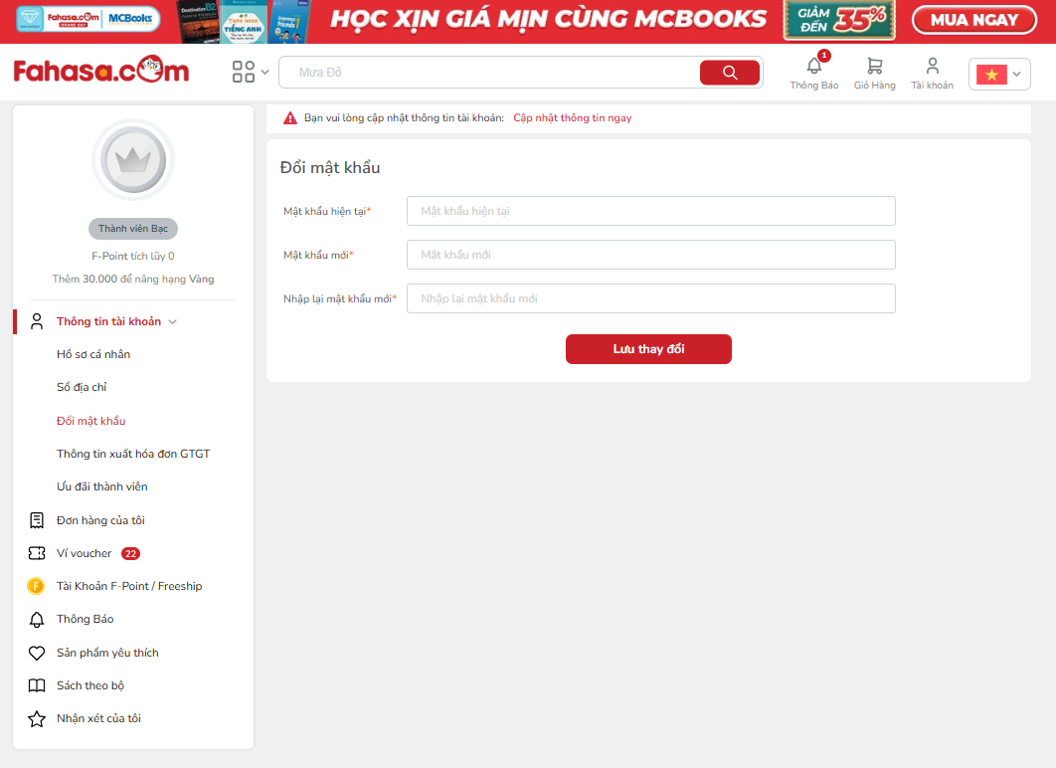

Danh sách thành phần
STT | Tên | Ý nghĩa | Mô tả
1 | Trường Mật khẩu hiện tại | Cho phép người dùng nhập mật khẩu đang sử dụng. | Input Password, có biểu tượng Mắt để xem/ẩn mật khẩu.
2 | Trường Mật khẩu mới | Cho phép người dùng nhập mật khẩu muốn thay đổi. | Input Password, có biểu tượng Mắt để xem/ẩn mật khẩu.
3 | Trường Nhập lại mật khẩu mới | Cho phép người dùng nhập lại mật khẩu mới để xác nhận. | Input Password, có biểu tượng Mắt để xem/ẩn mật khẩu.
4 | Yêu cầu Định dạng Mật khẩu | Hướng dẫn người dùng về quy tắc tạo mật khẩu. | Text/Tooltip (VD: Tối thiểu 8 ký tự, gồm chữ hoa, chữ thường và số).
5 | Nút Lưu thay đổi | Gửi yêu cầu cập nhật mật khẩu mới. | Button chính để kích hoạt biến cố đổi mật khẩu.
6 | Thông báo lỗi (cục bộ) | Hiển thị lỗi ngay bên dưới trường nhập liệu (Validation). | Label/Text hiển thị lỗi định dạng, lỗi trùng khớp (chỉ hiển thị khi nhập liệu).
7 | Thông báo lỗi (hệ thống) | Hiển thị lỗi xác thực hoặc lỗi hệ thống. | Popup/Toast message hiển thị lỗi (VD: Mật khẩu hiện tại không đúng).
8 | Thông báo thành công | Xác nhận việc thay đổi mật khẩu đã hoàn tất. | Popup/Toast message hiển thị "Đổi mật khẩu thành công".

Danh sách biến cố
STT | Tên | Ý nghĩa | Xử lý | Ghi chú
1 | Xác thực Mật khẩu mới | Đảm bảo mật khẩu mới được nhập đúng định dạng và trùng khớp. | 1. Kích hoạt: Nhấn Nút Lưu thay đổi (5) hoặc khi focus ra khỏi trường (Blur event).  2. Xử lý:  a) Kiểm tra Mật khẩu mới (2) có đáp ứng Yêu cầu Định dạng (4) không.  b) Kiểm tra Mật khẩu mới (2) có trùng khớp với Nhập lại mật khẩu mới (3) không.  3. Thất bại: Hiển thị Thông báo lỗi (6) tương ứng. | Nếu không trùng khớp, Nút Lưu thay đổi (5) phải bị Disabled.
2 | Xác thực Mật khẩu hiện tại | Kiểm tra mật khẩu hiện tại có chính xác không. | 1. Kích hoạt: Nhấn Nút Lưu thay đổi (5) (sau khi Validation cục bộ thành công).  2. Xử lý Backend: Hệ thống kiểm tra mật khẩu hiện tại (1) có khớp với DB không.  3. Thất bại: Hiển thị Thông báo lỗi (7): "Mật khẩu hiện tại không chính xác. Vui lòng thử lại." | Đây là kiểm tra bảo mật phía Server (Back-end validation).
3 | Lưu Thay đổi Mật khẩu (Thành công) | Cập nhật mật khẩu mới vào cơ sở dữ liệu. | 1. Kích hoạt: Nhấn Nút Lưu thay đổi (5) (sau khi tất cả Validation đều thành công).  2. Xử lý: Hệ thống Hash và lưu mật khẩu mới vào DB. Hiển thị Thông báo thành công (8). | Sau khi đổi thành công, nên yêu cầu người dùng đăng nhập lại (Security requirement).
4 | Lưu Thay đổi Mật khẩu (Thất bại Hệ thống) | Xử lý các lỗi ngoại lệ không do nhập liệu. | 1. Kích hoạt: Khi có lỗi kết nối/server/database trong quá trình lưu.  2. Xử lý: Hiển thị Thông báo lỗi (7): "Lưu thay đổi thất bại. Vui lòng thử lại sau." | Mã lỗi chi tiết nên được ghi lại trong log hệ thống.

Trang đơn hàng & chi tiết đơn hàng:
_ Trang đơn hàng:
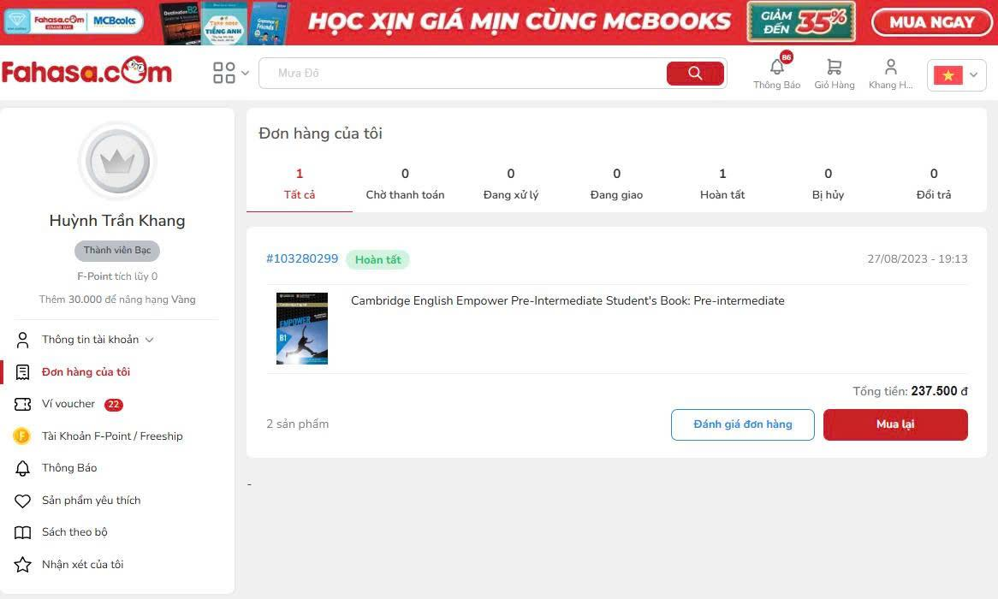

Danh sách thành phần
STT | Tên | Ý nghĩa | Mô tả
1 | Bộ lọc Trạng thái (Tabs) | Phân loại đơn hàng theo tiến trình xử lý. | Các Tab điều hướng, ví dụ: Tất cả, Chờ thanh toán, Đang xử lý, Đang giao, Hoàn tất, Bị hủy, Đổi trả.
2 | Thẻ Đơn hàng (Order Card) | Khối hiển thị tóm tắt thông tin của mỗi đơn hàng. | Một khối riêng cho mỗi đơn hàng trong danh sách.
3 | Mã Đơn hàng (Order ID) | Mã số duy nhất để truy vấn đơn hàng. | Text: Ví dụ #103280299.
4 | Trạng thái Đơn hàng | Trạng thái hiện tại của đơn hàng. | Label/Badge: Ví dụ "Hoàn tất", hiển thị màu sắc tùy theo trạng thái.
5 | Thời gian Đặt hàng | Ngày và giờ đơn hàng được tạo. | Text: Ví dụ 27/08/2023 - 19:13.
6 | Danh sách Sản phẩm Tóm tắt | Hiển thị các sản phẩm chính trong đơn hàng (thường là 1-2 sản phẩm đầu tiên). | Gồm Hình ảnh và Tên sản phẩm.
7 | Tổng giá trị Đơn hàng | Tổng số tiền khách hàng đã thanh toán (bao gồm phí ship/VAT/giảm giá). | Text: Ví dụ 237.600 đ.
8 | Nút Đánh giá đơn hàng | Cho phép người dùng gửi phản hồi về sản phẩm/dịch vụ của đơn hàng này. | Button: “Đánh giá đơn hàng”.
9 | Nút Mua lại | Đặt lại các sản phẩm đã có trong đơn hàng này. | Button: “Mua lại”.

Danh sách biến cố
STT | Tên | Ý nghĩa | Xử lý | Ghi chú
1 | Chuyển Tab Lọc | Lọc danh sách đơn hàng theo trạng thái. | 1. Kích hoạt: Nhấn vào một trong các Tab Trạng thái (1).  2. Xử lý: Hệ thống gọi API để lấy dữ liệu đơn hàng có trạng thái tương ứng. Cập nhật danh sách Thẻ Đơn hàng (2). | Tab "Tất cả" hiển thị mọi đơn hàng.
2 | Xem Chi tiết Đơn hàng | Xem thông tin chi tiết của một đơn hàng cụ thể. | 1. Kích hoạt: Click vào Thẻ Đơn hàng (2) hoặc Mã Đơn hàng (3).  2. Xử lý: Hệ thống Redirect đến Trang Chi Tiết Đơn Hàng (Order Detail Page).
3 | Đánh giá Đơn hàng | Mở form để người dùng đánh giá. | 1. Kích hoạt: Nhấn Nút Đánh giá đơn hàng (8).  2. Xử lý: Mở Popup/Modal Đánh Giá (Tương tự Form Đánh giá sản phẩm, nhưng có thể đánh giá nhiều sản phẩm cùng lúc hoặc đánh giá dịch vụ chung). | Nút này chỉ xuất hiện khi trạng thái là "Hoàn tất".
4 | Mua lại Đơn hàng | Thêm tất cả sản phẩm trong đơn hàng này vào giỏ hàng. | 1. Kích hoạt: Nhấn Nút Mua lại (9).  2. Xử lý: Hệ thống thêm tất cả sản phẩm của đơn hàng cũ vào Giỏ hàng hiện tại. Hiển thị thông báo "Đã thêm sản phẩm vào giỏ hàng" và cập nhật Badge Giỏ hàng. | Kiểm tra tồn kho của từng sản phẩm trước khi thêm. Nếu hết hàng, hiển thị thông báo.

_ Chi tiết đơn hàng:
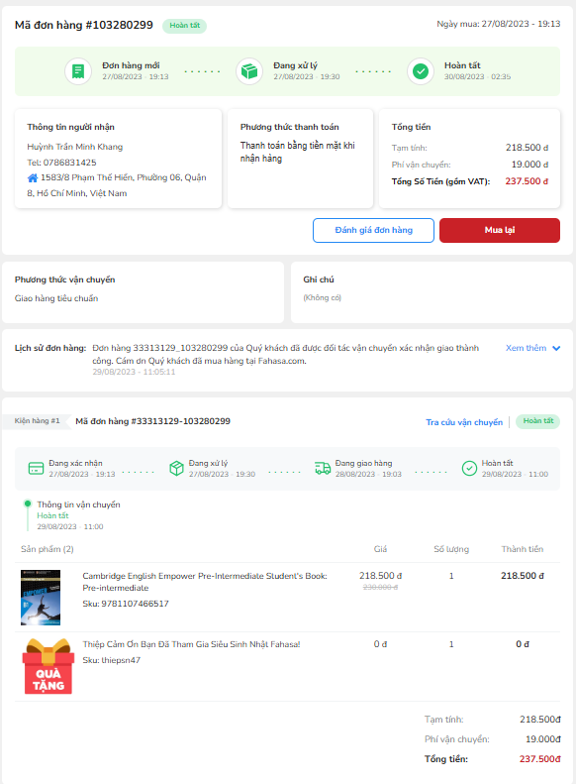
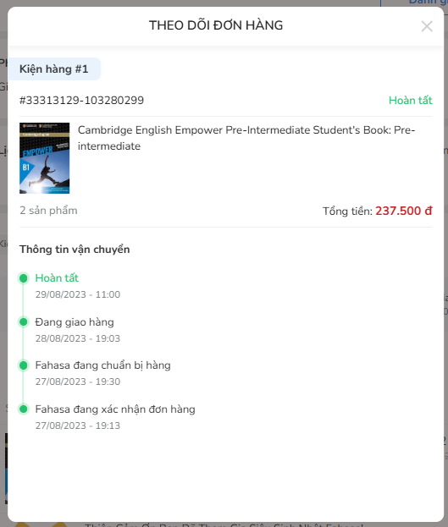

Danh sách thành phần
STT | Tên | Ý nghĩa | Mô tả
1 | Thông tin Đơn hàng Cơ bản | Hiển thị mã và thời gian tạo đơn hàng. | Text: Mã đơn hàng (#103280299), Ngày giờ đặt hàng (27/08/2023 – 19:13).
2 | Trạng thái Đơn hàng Hiện tại | Trạng thái cuối cùng của đơn hàng. | Text/Badge: Hiển thị trạng thái cuối cùng (Ví dụ: Hoàn tất).
3 | Tiến trình Xử lý (Timeline) | Dòng thời gian hiển thị các giai đoạn xử lý đơn hàng. | Danh sách: Các trạng thái theo thứ tự (Đang xác nhận, Đang xử lý, Đang giao hàng, Hoàn tất), mỗi trạng thái kèm ngày giờ cụ thể.
4 | Nút Xem thêm / Thu gọn | Điều chỉnh hiển thị toàn bộ lịch sử thông báo đơn hàng. | Toggle Button: “Xem thêm” (hiển thị tất cả) và “Thu gọn” (chỉ hiển thị thông báo mới nhất).
5 | Khung Thông tin Khách hàng | Địa chỉ nhận hàng và người liên hệ. | Gồm: Họ tên người nhận, Số điện thoại, Địa chỉ đầy đủ (Xã, Huyện, Tỉnh).
6 | Khung Thông tin Vận chuyển | Theo dõi lộ trình và trạng thái giao hàng. | Gồm: Mã vận đơn/Mã tracking, Trạng thái vận chuyển hiện tại (Ví dụ: Hoàn tất).
7 | Nút Tra cứu Vận chuyển | Truy cập công cụ xem tiến trình giao hàng chi tiết. | Button: “Tra cứu vận chuyển”.
8 | Modal Tra cứu Vận chuyển | Form/Popup hiển thị bản đồ và chi tiết lộ trình. | Popup: Hiển thị tiến trình chi tiết và Google Map mô tả quãng đường từ kho hàng đến địa chỉ nhận.
9 | Khung Chi tiết Sản phẩm | Danh sách các mặt hàng đã mua. | Dạng bảng: Hình ảnh, Tên sản phẩm, Số lượng, Đơn giá, Thành tiền. Bao gồm cả sản phẩm tặng kèm (0đ).
10 | Khung Tổng kết Đơn hàng | Chi tiết các khoản chi phí. | Gồm các mục: Tạm tính (Tổng tiền hàng), Phí vận chuyển, Tổng cộng (bao gồm VAT).
11 | Thông tin Thanh toán/Giao hàng | Phương thức khách hàng đã chọn. | Text: Phương thức thanh toán (Ví dụ: Thanh toán bằng tiền mặt khi nhận hàng - COD), Loại giao hàng (Giao hàng tiêu chuẩn).
12 | Ghi chú Khách hàng | Lời nhắc hoặc yêu cầu đặc biệt của khách hàng. | Text Area/Display: Mặc định trống. Nếu có, hiển thị nội dung ghi chú.
13 | Nút Đánh giá đơn hàng | Phản hồi chất lượng sản phẩm/dịch vụ. | Button: “Đánh giá đơn hàng”.
14 | Nút Mua lại | Đặt lại các sản phẩm trong đơn hàng. | Button: “Mua lại”.

Danh sách biến cố
STT | Tên | Ý nghĩa | Xử lý | Ghi chú
1 | Điều chỉnh Lịch sử Đơn hàng | Thay đổi phạm vi hiển thị các thông báo/lịch sử đơn hàng. | 1. Kích hoạt: Nhấn Nút Xem thêm / Thu gọn (4).  2. Xử lý: Toggle hiển thị/ẩn các trạng thái cũ trong Tiến trình Xử lý (3). | Mặc định thường là Thu gọn, chỉ hiển thị trạng thái mới nhất.
2 | Tra cứu Vận chuyển | Xem lộ trình giao hàng chi tiết. | 1. Kích hoạt: Nhấn Nút Tra cứu Vận chuyển (7).  2. Xử lý: Hiển thị Modal Tra cứu Vận chuyển (8). Lấy dữ liệu lộ trình từ API vận chuyển. Tải và hiển thị Google Map. | Thường chỉ active khi đơn hàng đã chuyển sang trạng thái "Đang giao hàng".
3 | Đánh giá Đơn hàng | Gửi phản hồi về các sản phẩm đã mua. | 1. Kích hoạt: Nhấn Nút Đánh giá đơn hàng (13).  2. Xử lý: Redirect hoặc mở Popup/Modal đến Form Đánh giá. | Nút chỉ xuất hiện và active khi đơn hàng ở trạng thái "Hoàn tất".
4 | Mua lại Đơn hàng | Đặt lại các sản phẩm trong đơn hàng. | 1. Kích hoạt: Nhấn Nút Mua lại (14).  2. Xử lý: Thêm tất cả sản phẩm (và số lượng tương ứng) trong đơn hàng cũ vào Giỏ hàng. Redirect về Trang Giỏ hàng. | Yêu cầu kiểm tra và thông báo nếu có sản phẩm nào đã hết hàng.
5 | Hiển thị Tiến trình | Cập nhật trực quan trạng thái đơn hàng. | 1. Kích hoạt: Tải trang hoặc dữ liệu trạng thái được cập nhật (Websocket/Polling).  2. Xử lý: Đánh dấu (highlight/check) các bước đã qua trong Tiến trình Xử lý (3). | Bước cuối cùng (Ví dụ: Hoàn tất) được tô đậm nhất.

Trang thông báo:
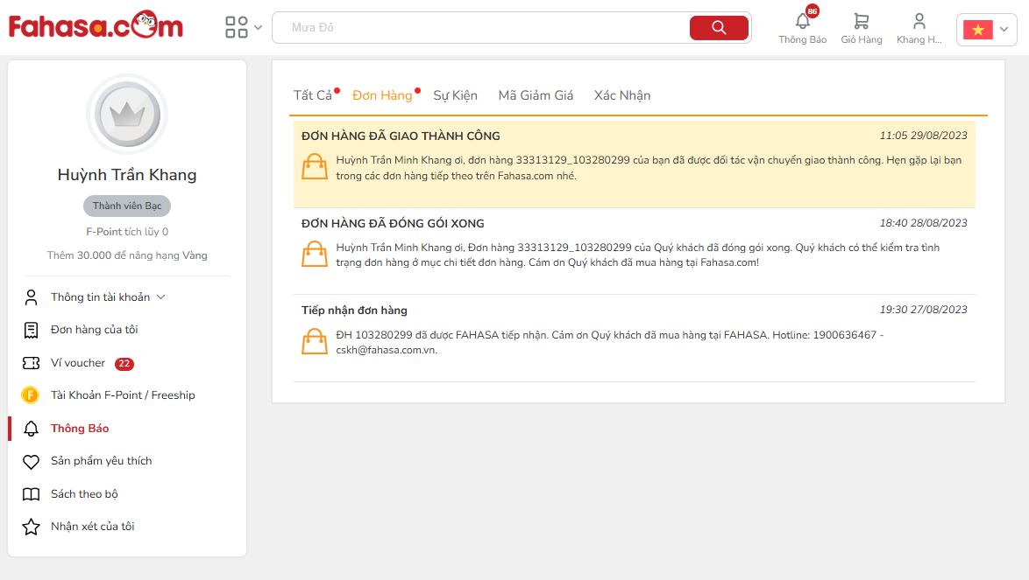
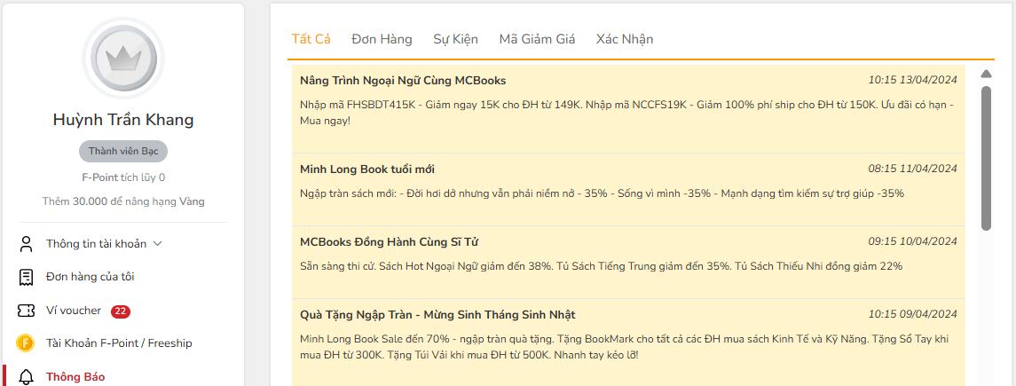

Danh sách thành phần
STT | Tên | Ý nghĩa | Mô tả
1 | Tiêu đề Trang | Nhận diện chức năng của trang. | Label: "Thông báo" (Thường nằm ở đầu trang).
2 | Thanh Phân loại Tab | Cho phép người dùng lọc nhanh các loại thông báo. | Các Tab điều hướng: Tất cả, Đơn hàng, Sự kiện, Mã giảm giá, Xác nhận.
3 | Danh sách Thông báo | Container chứa tất cả các mục thông báo. | Sản phẩm được hiển thị theo dạng danh sách (List), sắp xếp theo thời gian (mới nhất lên trên).
4 | Mục Thông báo Đơn hàng | Hiển thị cập nhật trạng thái của một đơn hàng. | Chứa: Số đơn hàng (Order ID), Tên người nhận, Trạng thái đơn hàng, Ngày cập nhật. Toàn bộ mục là một liên kết (link).
5 | Mục Thông báo Sự kiện/Ưu đãi | Hiển thị các sự kiện, mã giảm giá, hoặc yêu cầu xác nhận. | Chứa: Tiêu đề/Hình ảnh sự kiện, Nội dung tóm tắt ưu đãi/yêu cầu. Toàn bộ mục là một liên kết (link) hoặc có nút hành động.
6 | Thời gian cập nhật | Cho biết thời điểm thông báo được gửi/cập nhật. | Text hiển thị giờ:phút và ngày/tháng/năm hoặc format ngắn (VD: 5 phút trước).
7 | Trạng thái Đã đọc/Chưa đọc | Đánh dấu để người dùng dễ dàng theo dõi. | Thường là dấu chấm tròn nhỏ (chưa đọc) hoặc nền sáng/tối khác nhau.
8 | Nút Hành động (Xác nhận) | Nút tương tác cho các thông báo yêu cầu phản hồi (Chỉ hiển thị khi cần). | Chứa: Các thông báo cần có sự xác nhận của khách hàng

Danh sách biến cố
STT | Tên | Ý nghĩa | Xử lý | Ghi chú
1 | Chuyển đổi Tab Lọc | Lọc danh sách thông báo theo loại được chọn. | 1. Kích hoạt: Nhấn vào một Tab trong Thanh Phân loại Tab (2) (VD: Mã giảm giá).  2. Xử lý: Hệ thống tải lại Danh sách Thông báo (3), chỉ hiển thị các mục thuộc loại đó. | Tab Tất cả là mặc định.
2 | Xem Chi tiết Thông báo Đơn hàng | Điều hướng đến trang chi tiết của đơn hàng liên quan. | 1. Kích hoạt: Click vào Mục Thông báo Đơn hàng (4).  2. Xử lý: Hệ thống Redirect đến Trang Chi tiết Đơn hàng (trong mục Đơn hàng của tôi) và đánh dấu thông báo là Đã đọc (7). | Yêu cầu phải đăng nhập để thực hiện.
3 | Truy cập Sự kiện/Ưu đãi | Điều hướng đến trang sự kiện hoặc lưu mã giảm giá. | 1. Kích hoạt: Click vào Mục Thông báo Sự kiện/Ưu đãi (5).  2. Xử lý:  a) Nếu là Sự kiện: Redirect đến Trang Sự kiện/Landing Page.  b) Nếu là Mã giảm giá: Redirect đến Trang Ví Voucher hoặc tự động Lưu mã vào Ví và hiển thị thông báo. | Đánh dấu thông báo là Đã đọc (7).
4 | Thực hiện Hành động Xác nhận | Gửi phản hồi về hệ thống (Ví dụ: Xác nhận đơn hàng đã giao). | 1. Kích hoạt: Nhấn Nút Hành động (8) (VD: "Xác nhận đã nhận hàng").  2. Xử lý: Hệ thống cập nhật trạng thái đơn hàng (trong DB) thành "Đã nhận" và ẩn/vô hiệu hóa nút (8). Hiển thị thông báo "Xác nhận thành công". | Hành động này ảnh hưởng đến trạng thái nghiệp vụ (Workflow).
5 | Đánh dấu là Đã đọc | Thay đổi trạng thái thị giác của thông báo. | 1. Kích hoạt Tự động: Khi người dùng click vào một mục thông báo (Biến cố 2, 3).  2. Xử lý: Thay đổi hiển thị Trạng thái Đã đọc/Chưa đọc (7) (VD: xóa dấu chấm tròn) và cập nhật DB. | Giúp giảm số lượng badge thông báo trên Header.

Trang ưu đãi thành viên:
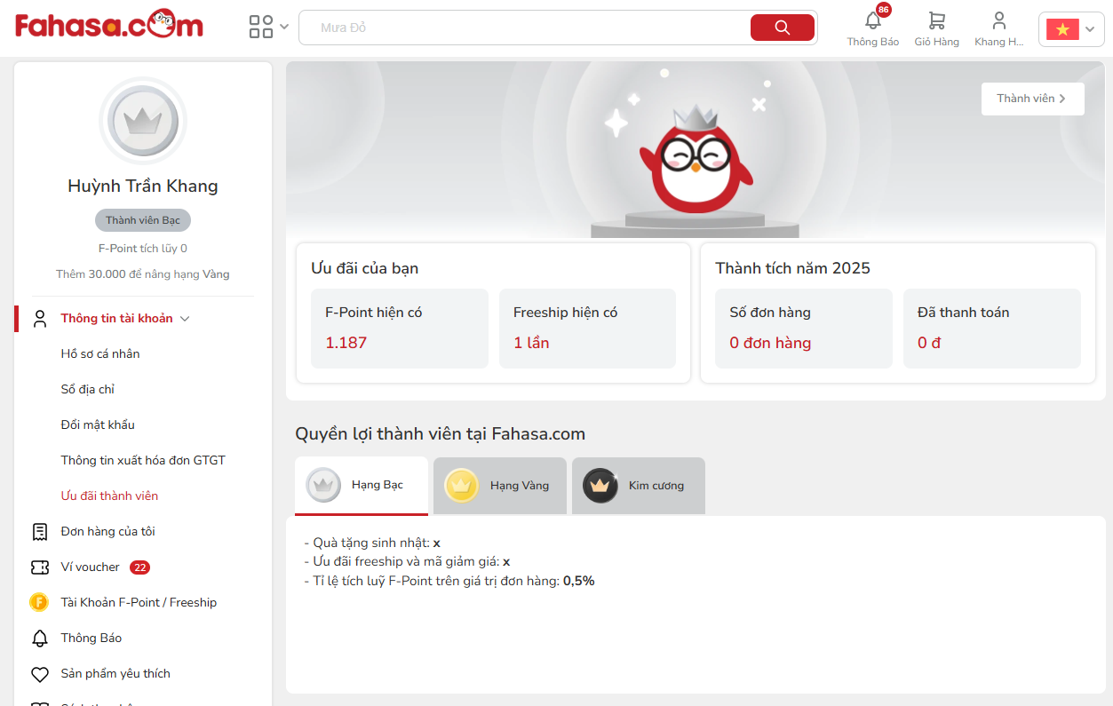

Danh sách thành phần
STT | Tên | Ý nghĩa | Mô tả
1 | Biểu tượng Đại diện | Thể hiện cấp độ thành viên hiện tại của người dùng. | Hình ảnh Mascot (ví dụ: đội vương miện) với màu sắc/biểu tượng phù hợp với hạng Bạc/Vàng/Kim cương.
2 | Nút Truy cập Thành viên | Điều hướng đến trang chi tiết về cấp độ và quyền lợi. | Button có nội dung “Thành viên” (Hoặc tương đương)
3 | Khung Ưu đãi Hiện có | Hiển thị số lượng điểm/lượt ưu đãi đang sở hữu. | Gồm 2 chỉ số chính: Số F-Point hiện có và Số lượt Freeship hiện có.
4 | Khung Thành tích Năm | Thống kê hoạt động mua sắm của người dùng trong năm. | Gồm 2 chỉ số: Tổng Số đơn hàng đã đặt trong năm (2025) và Tổng giá trị đơn hàng đã thanh toán trong năm.
5 | Khung Quyền lợi Thành viên | Chi tiết hóa các lợi ích mà từng cấp độ thành viên được hưởng. | Vị trí: Phần chính của trang. Hiển thị thông tin so sánh các hạng: Bạc, Vàng, Kim cương.
6 | Thông tin Quà tặng SN | Chi tiết quà tặng sinh nhật áp dụng cho từng hạng. | Text/Icon mô tả quà tặng theo hạng thành viên.
7 | Thông tin Ưu đãi Freeship/Giảm giá | Chi tiết ưu đãi vận chuyển và giá mua giảm giá theo hạng. | Text mô tả: Số lần Freeship/Tháng, hoặc % giảm giá thêm khi mua hàng (ví dụ: Giảm thêm 5%).
8 | Tỉ lệ Tích lũy F-Point | Cho biết tỷ lệ F-Point được cộng thêm trên mỗi giá trị đơn hàng. | Text hiển thị tỉ lệ % tích lũy F-Point theo từng hạng.

Danh sách biến cố
STT | Tên | Ý nghĩa | Xử lý | Ghi chú
1 | Tải dữ liệu Thành viên | Hiển thị thông tin cấp độ, điểm và thành tích hiện tại của người dùng. | 1. Xử lý Backend: Hệ thống truy vấn thông tin cá nhân (DB) và logic cấp độ thành viên.  2. Hiển thị: Cập nhật Biểu tượng Đại diện (1), Khung Ưu đãi (3) và Khung Thành tích (4) với dữ liệu mới nhất. | Yêu cầu người dùng phải đăng nhập.
2 | Truy cập Trang chi tiết Thành viên | Điều hướng đến một trang tổng quan/chi tiết hơn về các quy tắc thăng hạng. | 1. Kích hoạt: Nhấn vào Nút Truy cập Thành viên (2).  2. Xử lý: Hệ thống Redirect người dùng đến Trang Thăng hạng/Quy tắc thành viên chi tiết. | Thường là trang chứa các thông tin tĩnh.
3 | Cập nhật Cấp độ Thành viên | Thay đổi cấp độ thành viên khi người dùng đạt đủ điều kiện. | 1. Kích hoạt: Tự động sau mỗi giao dịch thành công (Logic Backend).  2. Xử lý: Hệ thống tính toán lại tổng giá trị đơn hàng/điểm tích lũy. Nếu đủ điều kiện, cập nhật cấp độ mới và gửi Thông báo cho người dùng. | Cần có logic định kỳ để kiểm tra điều kiện duy trì hạng (nếu có).
4 | Xem chi tiết Quyền lợi | Giúp người dùng hiểu rõ hơn về từng loại quyền lợi. | 1. Kích hoạt: Di chuột (Hover) hoặc click vào một mục trong Khung Quyền lợi Thành viên (5).  2. Xử lý: Hiển thị Tooltip/Modal chứa giải thích rõ hơn về điều kiện áp dụng của quyền lợi đó (ví dụ: điều kiện áp dụng Freeship). | Chức năng này nhằm tăng tính minh bạch thông tin.

Trang ví voucher:
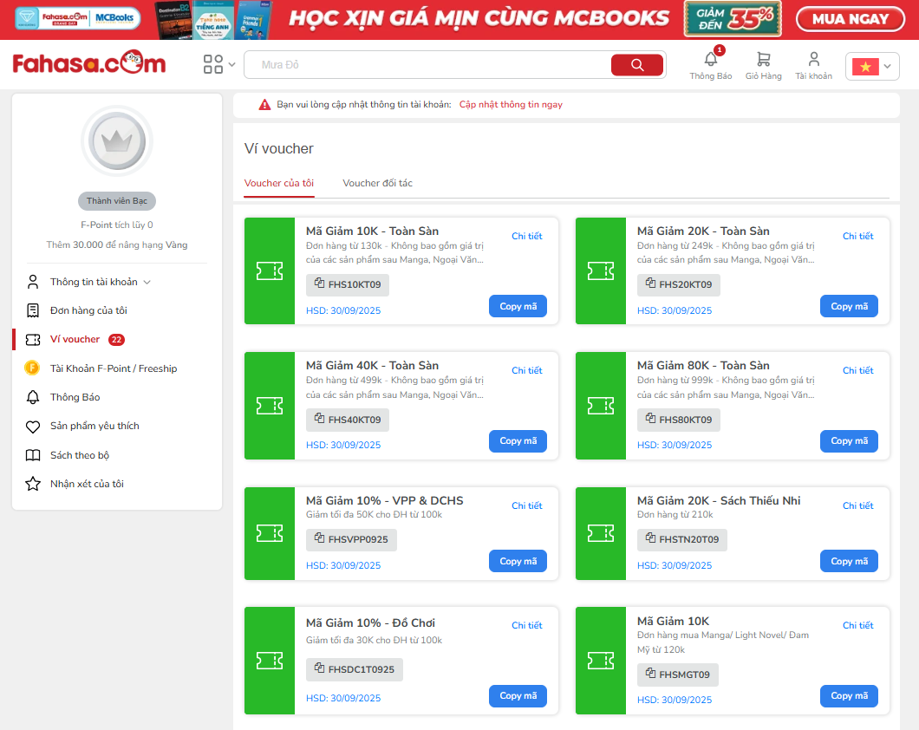

Danh sách thành phần
STT | Tên | Ý nghĩa | Mô tả
1 | Thanh Chuyển đổi Tab | Phân loại các loại voucher theo nguồn gốc/tài khoản. | Các Tab điều hướng: Voucher của tôi (mặc định), Voucher đối tác.
2 | Lưới Card Voucher | Container hiển thị danh sách tất cả các voucher. | Sản phẩm được hiển thị theo dạng thẻ (Card) với các thông tin cơ bản.
3 | Thẻ Voucher (Card) | Đơn vị hiển thị một mã giảm giá cụ thể. | Khu vực chứa tất cả thông tin và nút tương tác cho 1 voucher.
4 | Mã Voucher | Chuỗi ký tự/số dùng để kích hoạt giảm giá. | Text: Ví dụ PHSKTOP10K. Vị trí thường là một ô được tô xám.
5 | Nội dung/Loại Giảm giá | Mô tả giá trị và loại giảm giá của voucher. | Text (VD: Giảm 10.000 VNĐ) hoặc (Giảm 10%).
6 | Hạn sử dụng | Thời gian hiệu lực còn lại của voucher. | Text hiển thị ngày hết hạn (VD: HSD: 30/09/2023).
7 | Nút Sao chép Mã | Sao chép Mã Voucher vào bộ nhớ đệm (Clipboard). | Button có nội dung “Copy mã” hoặc biểu tượng 2 tờ giấy.
8 | Nút Chi tiết | Mở form xem thông tin chi tiết điều kiện áp dụng. | Button có nội dung “Chi tiết”.
9 | Popup/Modal Chi tiết Voucher | Cửa sổ hiển thị thông tin đầy đủ về voucher. | Hiển thị: Loại giảm giá, Điều kiện áp dụng (Giá trị đơn hàng tối thiểu, loại sản phẩm áp dụng/không áp dụng).

Danh sách biến cố
STT | Tên | Ý nghĩa | Xử lý | Ghi chú
1 | Chuyển đổi Tab Voucher | Lọc danh sách voucher theo nguồn gốc (Cá nhân hoặc Đối tác). | 1. Kích hoạt: Nhấn vào một Tab trong Thanh Chuyển đổi Tab (1) (VD: Voucher đối tác).  2. Xử lý: Hệ thống tải lại Lưới Card Voucher (2), chỉ hiển thị các mã voucher thuộc loại đã chọn. | Tab Voucher của tôi là nơi lưu trữ các mã người dùng tự lưu (từ Trang Mã giảm giá).
2 | Sao chép Mã Voucher (Tương tác Nút) | Sao chép chuỗi ký tự mã khuyến mãi vào Clipboard. | 1. Kích hoạt: Nhấn vào Nút Sao chép Mã (7).  2. Xử lý: Hệ thống sao chép Mã Voucher (4) vào Clipboard. Hiển thị thông báo “Đã sao chép mã” (Toast message).
3 | Sao chép Mã Voucher (Tương tác Ô) | Sao chép chuỗi ký tự mã khuyến mãi bằng cách click vào khu vực mã. | 1. Kích hoạt: Click vào ô chứa Mã Voucher (4) được tô xám.  2. Xử lý: Tương tự Biến cố 2. | Cung cấp trải nghiệm người dùng nhanh chóng.
4 | Xem Chi tiết Voucher | Hiển thị thông tin chi tiết về luật sử dụng của mã. | 1. Kích hoạt: Nhấn vào Nút Chi tiết (8).  2. Xử lý: Hiển thị Popup/Modal Chi tiết Voucher (9), chứa đầy đủ điều kiện áp dụng và các thông tin liên quan. | Popup cần có nút đóng và hiển thị rõ Hạn sử dụng (6).
5 | Voucher Hết hạn | Ẩn hoặc di chuyển mã khuyến mãi đã hết hạn. | 1. Xử lý Tự động: Khi ngày hiện tại lớn hơn Hạn sử dụng (6).  2. Hiển thị: Voucher sẽ được tự động chuyển xuống cuối danh sách hoặc chuyển sang một Tab/Phần tử riêng (Ví dụ: Đã hết hạn). | Cần đảm bảo voucher đã hết hạn không thể được sao chép/sử dụng.

Trang tài khoản F-Point / Freeship:
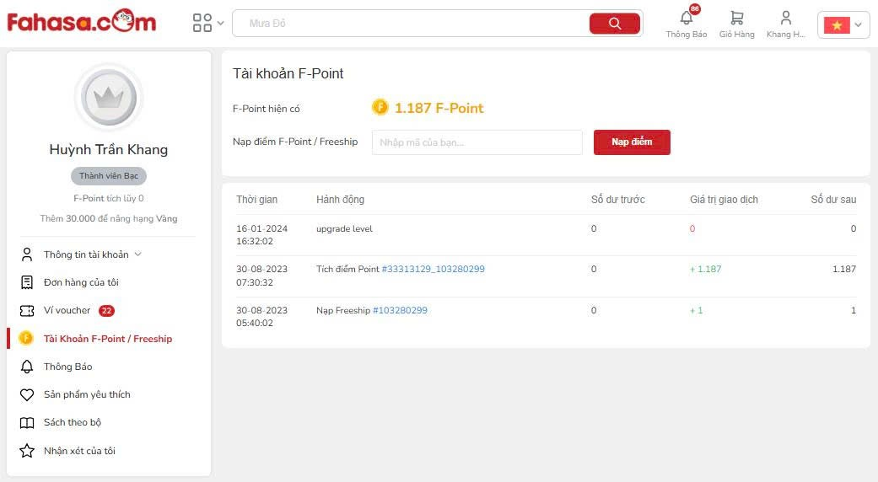

Danh sách thành phần
STT | Tên | Ý nghĩa | Mô tả
1 | Khung Tổng số dư F-Point | Hiển thị số lượng F-Point người dùng đang sở hữu. | Label/Text: Hiển thị giá trị lớn (VD: 1.187 F-Point).
2 | Ô Nhập Mã Nạp điểm | Cho phép người dùng nhập mã (PIN) để nạp thêm F-Point/Freeship. | Input Text, giới hạn ký tự (thường là 10-16 ký tự).
3 | Nút Nạp điểm | Thực hiện hành động nạp mã đã nhập. | Button chính để kích hoạt biến cố nạp điểm.
4 | Tiêu đề Lịch sử | Nhận diện phần hiển thị lịch sử giao dịch. | Label: Ví dụ "Lịch sử giao dịch F-Point".
5 | Bảng Lịch sử Giao dịch | Container hiển thị chi tiết các giao dịch F-Point/Freeship đã xảy ra. | Hiển thị dữ liệu dạng bảng với các cột chi tiết.
6 | Cột Thời gian | Thời điểm giao dịch được ghi nhận. | Data format: HH:mm dd/MM/yyyy.
7 | Cột Hành động | Mô tả lý do giao dịch (cộng/trừ điểm). | Text: Ví dụ "Tích lũy từ đơn hàng #123", "Sử dụng F-Point mua hàng", "Nạp điểm".
8 | Cột Số dư trước | Số F-Point/Freeship người dùng có trước khi giao dịch. | Numeric value.
9 | Cột Giá trị Giao dịch | Số lượng F-Point/Freeship được cộng (+) hoặc trừ (-). | Numeric value, hiển thị màu sắc khác nhau (VD: Xanh cho cộng, Đỏ cho trừ).
10 | Cột Số dư sau | Số F-Point/Freeship còn lại sau khi giao dịch. | Numeric value (tương đương 10 = 8 + 9).

Danh sách biến cố
STT | Tên | Ý nghĩa | Xử lý | Ghi chú
1 | Tải Lịch sử Giao dịch | Hiển thị dữ liệu lịch sử khi người dùng truy cập trang. | 1. Xử lý Backend: Hệ thống truy vấn DB, lấy tất cả các bản ghi giao dịch F-Point/Freeship của người dùng.  2. Hiển thị: Load dữ liệu lên Bảng Lịch sử Giao dịch (5), mặc định sắp xếp theo Thời gian (6) giảm dần (mới nhất lên trên). | Cần có chức năng Phân trang nếu số lượng giao dịch quá lớn.
2 | Nạp điểm F-Point/Freeship | Cộng thêm điểm/lượt ưu đãi bằng mã. | 1. Kích hoạt: Nhấn Nút Nạp điểm (3).  2. Validation: Kiểm tra Mã (2) có hợp lệ không (cú pháp, tồn tại, đã sử dụng chưa).  3. Xử lý: Nếu hợp lệ, hệ thống cộng điểm/lượt vào tài khoản, cập nhật Tổng số dư (1), và thêm một bản ghi mới vào Bảng Lịch sử (5). | Nếu nạp thất bại, hiển thị thông báo lỗi (VD: Mã không tồn tại).
3 | Sắp xếp/Lọc Lịch sử | Cho phép người dùng sắp xếp hoặc lọc các giao dịch. | 1. Kích hoạt: Nhấn vào tiêu đề Cột (6, 7, 8, 9, 10) hoặc sử dụng Dropdown lọc.  2. Xử lý: Hệ thống tải lại dữ liệu Bảng Lịch sử Giao dịch (5) theo tiêu chí sắp xếp/lọc mới. | Ví dụ: Lọc theo Hành động chỉ hiển thị các giao dịch "Sử dụng F-Point".
4 | Cập nhật Số dư | Đảm bảo Tổng số dư F-Point (1) luôn chính xác. | 1. Kích hoạt Tự động: Sau mỗi giao dịch tích lũy hoặc sử dụng điểm thành công.  2. Xử lý: Hệ thống tính toán lại tổng số dư và cập nhật hiển thị tại Khung Tổng số dư F-Point (1). | Số dư (1) phải khớp với Cột Số dư sau (10) của bản ghi mới nhất.

